Was ist ein Text?
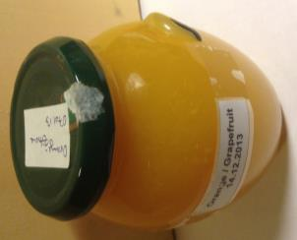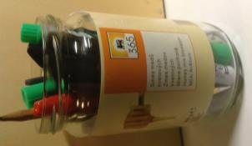


Familienfoto (Ernst Jandl)
Der Vater hält sich gerade.
Die Mutter hält sich gerade.
Der Sohn hält sich gerade.
Der Sohn hält sich gerade.
Der Sohn hält sich gerade.
Die Tochter hält sich gerade.
Die Tochter hält sich gerade.

textus
ūs, m. (texo), I) das Gewebe, Geflecht, u. übtr. übh. die Zusammenfügung, Lucr., Plin. u.a. – II) bildl.: a) das Gewebe, die Verbindung, Aufeinanderfolge, der Zusammenhang, calumniae, Apul.: gestorum, Amm.: brevi textu percurram, kurz, Amm.: so v. Zusammenhang der Rede, die fortlaufende Rede, Quint. 9, 4, 13. – b) das Gewebe der Rede = die Darstellung, der Inhalt, der Text, quorum res gestae plures atque clariores longiorem desiderant textum, Capit. Maxim, duo 1. § 3: peniculo serie litterarum abstersā, solā relictā subscriptione alter multum a vero illo dissonan s subscribitur textus, Amm. 15, 5, 4: priore textu interpolato, ibid. § 12: Punicorum confisus textu librorum, ibid. 22, 15, 8: ergo redeundum ad textum (zum eigentlichen Text, zum Thema), ibid. 14, 6, 26.

texo
texuī, textam, ere (altind. takšati, zimmert, griech. τεκτοσύνη), I) weben, flechten, A) webend verfertigen, telam, Ter. (und so im Bilde, ea tela texitur, ein solches Gewebe wird angezettelt = so etwas ist im Werke, Cic. de or. 3, 226): vestem, Tibull.: tegumenta corporum vel texta vel suta, Cic.: textus amictus, Sen. poët.: texta purpura, Mart. – v. der Spinne, quasi rete, Cic.: texens aranea telam, Catull.: in vacuo texetur aranea lecto, Prop.: absol., texere a medio incipit (araneus), Plin.: sereno non texunt, nubilo texunt, Plin. – bildl., amor patriae, quod tua texuerunt scripta, retexit opus, macht das zunichte, was deine Schriften in mir gestiftet hatten, macht den von dir gegebenen Trost zunichte, Ov. ex Pont. 1, 3, 30. – B) flechtend u. übtr. übh. zusammenfügend verfertigen, flechten, verfertigen, bauen, errichten, piscinam, Verg.: naves, Verg.: crates, Hor.: tabernacula od. tecta arundine, Liv.: fiscellas iunco, Hieron.: casas ex arundine, Liv.: rosam (Rosenkränze), Prop.: saepem, Verg.: basilicam in medio foro, Cic.: pyram, Prud. – bildl., sermones longos, Plaut.: epistulas cotidianis verbis, abfassen, Cic. u. so historiam, Sidon. u. Oros. – II) = einweben, vos in tunicis aurum texitis, Hieron. vit. Paulin. § 17: in quarum vestibus attenuata in filum auri metalla texuntur, Hieron. epist. 22, 16. – / Parag. Infin. texier, Plaut. trin. 797.

textum
ī, n. (texo), I) das Gewebe, a) eig., Ov. u.a. – b) übtr., für alles Zusammengefügte, das Geflechte, Gewinde, pinea (navis), Ov.: clipei, Verg.: texta rosis facta, Rosenkranz, Mart. – II) bildl., v. stilist. Zusammenfügung, das Gewebe, dicendi textum tenue, Quint. 9, 4, 17.

textor
ōris, m. (texo), der Weber, Plaut., Hor. u.a.: lanarum textor, Firm. math. 8, 19 extr.: textorum et textricum cibaria, Ulp. dig. 33, 9, 3, § 6.

Georges, Heinrich (1913/1918) Ausführliches lateinisch-deutsches Handwörterbuch. Aus den Quellen zusammengetragen und mit besonderer Bezugnahme auf Synonymik und Antiquitäten unter Berücksichtigung der besten Hilfsmittel ausgearbeitet. Unveränderter Nachdruck der achten verbesserten und vermehrten Auflage, 2 Bände, Darmstadt: Wissenschaftliche Buchgesellschaft, 1998 (Reprint der Ausgabe Hannover: Hahnsche Buchhandlung) (zeno.org).

Drei Umfragen
Jugend gar nicht so flippig
MÜNCHEN ■ Jugendliche sind viel normaler und braver als oft angenommen. Das ergab zumindest eine Umfrage des Münchner Meinungsforschungsinstituts Iconkids & Youth unter 706 Jugendlichen zwischen zwölf und 17 Jahren. Danach sind 36 Prozent der Befragten Fußballfans, 35 Prozent Rollerblader und 18 Prozent Computerfreaks. Jeder fünfte deutsche Jugendliche sieht sich als „Normalo”. Zu den vor allem in der Werbung immer wieder bemühten Szenen der Streetballer, Rapper oder Technofans bekennt sich dagegen nicht mal jeder zehnte. Vor allem die Technoszene scheint rapide an Bedeutung zu verlieren. AP
Schwäbisches Tagblatt, 13. 07.1998
Frauen folgsamer
NÜRNBERG • Frauen sind offenbar im wahrsten Sinne folgsamer als Männer: Nach Umfrage der Gesellschaft für Konsumforschung gaben 71,3 Prozent der weiblichen Befragten an, sie würden für ihren Partner auch in eine andere Stadt oder ein anderes Land ziehen. Die Bereitschaft der Männer, ihren Frauen unabhängig vom Ort zur Seite zu stehen, liegt nur bei 62 Prozent.
Schwäbisches Tagblatt, 19.06.2007
Unglücklich trotz Wohlstand
Obwohl die meisten Jugendlichen in Deutschland im Wohlstand leben, fühlen sie sich unwohl und unglücklich. Laut einer internationalen Studie ist jeder Siebte unzufrieden.
Eine internationale Studie vom Kinderhilfswerk UNICEF hat Anfang 2013 festgestellt: Viele Jugendliche in Deutschland sind mit ihrer Lebenssituation unzufrieden. Nur in fünf Ländern sind die jungen Menschen unzufriedener. Befragt wurden mehr als 176 000 Kinder und Jugendliche in 29 Ländern, davon rund 5000 in Deutschland. Die Studie zeigte außerdem, dass viele Kinder hierzulande in Armut leben.
Doch auch Jugendliche ohne materielle Sorgen sind unzufrieden. Laut der Umfrage ist jeder Siebte unglücklich. Professor Hans Bertram, Mitglied des Deutschen Komitees für UNICEF, glaubt, dass dafür der Leistungsdruck verantwortlich ist. Es stresst die Jugendlichen, immer Erfolg haben zu müssen.
Josef Kraus, Präsident des deutschen Lehrerverbandes, bezweifelt diese Ansicht. Er sagt: „Der Leistungsdruck, den unsere jungen Leute erleben, ist in gewisser Weise das Ergebnis einer Pädagogik der Verwöhnung.” Er sieht es als Wohlstandsphänomen, dass die Jugendlichen unglücklich sind, obwohl es ihnen eigentlich gut geht.
Kraus glaubt, dass die Kinder in Deutschland immer mehr verwöhnt werden. Das soll an der wachsenden Zahl der Ein-Kind-Familien liegen. „Da wird alles auf ein Kind projiziert”, begründet er. Allerdings werden in nur etwa 20 Prozent aller Familien die Kinder überbehütet. Das Jammern ist laut Kraus einfach ein typisch deutsches Phänomen.
www.dw.de, 16.04.2013

Teu-Schung, 15. Juli. (1) In den Morgenstunden des 30. Juni begegneten die Einwohner von Teu-Schung auf den Straßen ihrer Stadt einem eigenartigen Wesen. (2) Zahlreiche Zeugen, die offenbar erst jetzt aus einem schockartigen Zustand zu sich gekommen sind, wollen im Vorort Irr-Tum ein bislang unbekanntes ca. 2 Meter großes Tier gesehen haben. (3) Es habe ein behäbig zufriedenes Gegroll ausgestoßen und sich dabei immerfort im Kreise gedreht. (4) Der Polizeisprecher der mittelkongolesischen Stadt Rattapeng erklärte vor der Presse, das Wesen („Tier will ich, Mensch kann ich nicht sagen”) habe sich mit erstaunlicher Geschwindigkeit fortbewegt, indem es immerfort von seinen beiden Beinen auf seine beiden Hände gesprungen sei: von Handstand auf Beinstand auf Handstand auf Beinstand, so sei es durch die Straßen geschnellt, bis es im Urwald verschwand. (5) Der Internationale Turnerverband (ITV), dessen Weltmeisterschaften im vergangenen Monat in Teu-Schung ausgetragen wurden, beeilte sich noch gestern mitzuteilen, keiner der am Bodenturnen beteiligten Athleten werde vermisst. (6) Es waren Gerüchte aufgekommen, dass es sich bei dem unbekannten Wesen um einen US-amerikanischen Sportler handele, der nach einer erstklassigen Vorstellung durch eine umstrittene Disqualifikation, für die hinter vorgehaltener Hand politische Gründe geltend gemacht wurden, um die verdiente Medaille gebracht wurde. (7) Dass das eigenartige Wesen, das die Einheimischen inzwischen ehrfürchtig-liebevoll „der Turner von Teu-Schung” nennen, irgendeinen Schaden angerichtet habe, davon wurde nichts mitgeteilt. (8) Lediglich ein Gemischtwarenhändler von, wie hervorgehoben wird, zweifelhaftem Ruf, habe Anzeige erstattet, da aus seinen Regalen zwei Liter Milch gestohlen worden seien. (9) Aus gut unterrichteten Quellen verlautete jedoch, es sei fraglich, ob die örtliche Justiz sich mit dem Fall befassen wird.
Der Tag - Ausgabe für Stadt und Land - vom 16.7.2022, S.7.

Der Giralt

An alle Haushalte: Über den Umgang mit dem Giralt.
(1) Der Giralt hat nun auch in unserem Lande „Fuß” gefasst. (2) Einreiseanträge werden aufgrund eines Gesetzes vom 20. April d.J. großzügig gehandhabt. (3) Damit es nicht zu Spannungen kommt zwischen der einheimischen Bevölkerung und unseren neuen Mitbürgern, an denen niemand gelegen sein kann, erlaubt sich die Stadtverwaltung, einige Hinweise für den Umgang mit den Giralts zu geben. (4) Es handelt sich hierbei um Regeln, die aus Erfahrungen in anderen Ländern gewonnen wurden. (5) Auf ihre Einhaltung bittet der Stadtrat bis auf weiteres zu achten. (6) Alternative Formen des Zusammenlebens zwischen Mensch und Giralt werden ständig erprobt. (7) Über die weitere Entwicklung halten wir die Bevölkerung auf dem Laufenden.
1) Hüte und sonstige Kopfbedeckungen vorerst nicht in der Öffentlichkeit tragen.
2) Wer dem Giralt zur Begrüßung die Hand entgegenstreckt, wird in der Regel von ihm übersprungen. Stattdessen lieber einen Beutel Milch für ihn bereithalten.
3) Eine Möglichkeit, die Sympathie des Giralts zu gewinnen: Man schenkt ihm Schuhe, aber bitte daran denken: zwei Paar (unterschiedlicher Form) werden gebraucht!
4) Giralts nie in öffentliche Verkehrsmittel einladen. In Privat-PKWs auf jeden Fall vorne sitzen lassen.
5) Zum Schlafen werden die Giralts auf ein weiches Lager gebettet. Zuvor unbedingt die Möglichkeit zum (doppelten) Fußbad geben.
6) Giralts mit wundgelaufenen Füßen werden von allen praktischen Ärzten auf Gemeindekosten behandelt. (Bitte nicht zum Tierarzt bringen!)
7) Ein Giralt wird gerne auch einmal gestreichelt.
Tingeltown, den 1. August 2023 gez. Aloisius Knoblauch
Bürgermeister

(1) Der GIRALT (Athleta gymnasticus teuschungensis) wird zur Gattung der Säugetiere gerechnet. (2) Er ist erst seit dem Sommer des Jahres 2008 bekannt, als er in einem Vorort von Teu-Schung zum ersten Mal gesichtet wurde. (3) Er ist ca. 2 Meter groß, hat vier Beine, die er abwechselnd springend zur Fortbewegung benutzt, indem er, sich überschlagend, von einem Paar auf das andere hüpft. (4) Von dieser Art der Fortbewegung, die ihm Geschwindigkeiten von bis zu 60 km/h ermöglicht, hat er auch seinen Namen: (5) „Giralt” ist zusammengesetzt aus den griechischen Wörtern „girizo” (drehen) und „altis” (der Springer) und bedeutet also: „der sich drehende Springer”. (6) Er ernährt sich vorwiegend von Milch. (7) In kurzer Zeit breitete sich der Giralt in zahlreichen Ländern der nördlichen Hemisphäre aus, obwohl bis heute unklar ist, wie die Nachkommen gezeugt, geboren und aufgezogen werden. (8) Der Giralt ist, wenn er sich auch ohne Probleme in die menschliche Gesellschaft einpasst, von Natur aus scheu. (9) Persönliche Fragen, nicht nur im Rahmen wissenschaftlicher Untersuchungen, sondern auch im privaten Gespräch, das er sonst sehr schätzt, beantwortet er damit, dass er den Fragesteller „überspringt”. (10) Vor neue Fragen sind die Giraltologen durch die Beobachtung gestellt, dass in den meisten Städten seit zwei Jahren die Präsenz der Giralts zurückgegangen ist. (11) Es muss, so sagt etwa Prof. Dr. gir. Huldreich Sauerwein von der Walt-Disney-Universität in Miami, damit gerechnet werden, dass der Giralt auf absehbare Zeit wieder ganz verschwindet.
Encyclopaedia moderna, Bd. 7, Upflamör 2023, S. 254.

Aus dem Tagebuch der Theresia Espenlaub; zitiert nach: Der Giralt. Thesen - Texte - Theorien. Ein Lesebuch, hg. v. Jeremias Pferdefuß, mit einem Vorwort von Prof. Dr. Huldreich Sauerwein, 3. Aufl., Giraltingen 2024, S. 376-377:
Eintrag vom 28. September 2024:
(1) Als wir aufbrachen, war die Sonne gerade aufgegangen. (2) Klaus ging voraus und bahnte uns eine Schneise durch die Autokolonnen, die sich träge und heiß in das Zentrum von Teu-Schung schoben. (3) Volkmar folgte. (4) Als wir den Vorort Irr-Tum erreicht hatten, war unsere Aufmerksamkeit zum Reißen gespannt. (5) Ich gab Zeichen zum Halten. (6) Nach einem Blick auf den Stadtplan sagte ich: (7) „In der übernächsten Querstraße. (8) Dort drüben seht ihr die ersten Milchtüten.” (9) Wir spannten die Hebel. (10) So tasteten wir uns vorwärts. (11) Plötzlich aber war einer hinter uns. (12) Wir hörten das schmatzende Gurgeln der Milch. (13) Er kam mit beängstigender Geschwindigkeit auf uns zu, Überschlag auf Überschlag. (14) Trotz des Schrecks drückten wir ab und schossen. (15) Schossen ein Bild nach dem anderen. (16) Und er kam und kam und sprang über uns. (17) Klaus schrie, er wollte fliehen, Volkmar stürzte zu Boden. (18) Ich aber war darauf vorbereitet. (19) Auf der offenen Hand hielt ich ihm das Milchpulver hin. (20) Er muss es sofort gerochen haben, denn noch im Flug hält er inne und saust auf mich herab. (21) Meine Begleiter schreien nach mir. (22) Der Giralt über mir, das Milchpulver aus der Hand leckend, haucht unendlich zart und sanft: (23) „Theresa.” (24) Mir schwanden die Sinne.

Frage von Nachtexpress-Leser A.G.T.:
(1) Es ist eine altbekannte Tatsache, dass Giralts mit Vorliebe Milch trinken. (2) Meine Frage: (3) Empfiehlt es sich, etwa sonntags einmal oder zum bevorstehenden fünften Jahrestag ihrer Entdeckung, einem Giralt andere Milchprodukte anzubieten, Joghurt, Sahne oder eventuell einen guten französischen Weichkäse?

Die kompetente Antwort:
(4) Fachleute warnen seit langem davor, die Giralts zu verwöhnen, indem man ihnen an Stelle der gewöhnlichen Kuhmilch mit einem Fettgehalt von 3,5% feinere und in der Regel fettreichere Milchprodukte anbietet. (5) Sie werden diese Angebote zwar kaum abschlagen. (6) Doch beobachtet man schon seit dem vergangenen Winter, dass derart gemästete Giralts in kurzer Zeit zunächst ihre Springlust und wenig später auch ihre Lebenslust verlieren, weil die giraltischen Organe mit der überhöhten Kalorienzufuhr nicht fertig werden. (7) Deshalb sollten Sie ihnen auch zum nahenden Feiertag nichts als die gute alte Milch gönnen. (8) Wenn Sie aber besonders aufmerksam sein wollen: (9) Spendieren Sie ihnen zwei Paar Schuhe.
Giraltinger Nachtexpress vorn 15.6.2024; Sparte: Sie fragen - wir antworten.

Zur Diskussion gestellt. Von Theodor Tanzbär.
(1) In letzter Zeit häufen sich die Klagen über rüpelhafte Giralts, die in unseren Parks alte Damen und junge Hunde erschrecken. (2) In diesem Zusammenhang sollte, nach den Jahren der Euphorie, noch einmal gründlich die Frage diskutiert werden, wie das Verhältnis zwischen Mensch und Giralt grundsätzlich zu begreifen ist. (3) Um es in aller Deutlichkeit zu sagen, und auf die Gefahr hin, von allzu eifrigen Mitbürgern in die rassistische Ecke gestellt zu werden: (4) Der Giralt ist kein Mensch, er ist ein Tier. (5) Es sollte einem intelligenten Wesen nicht schwer fallen, diese Tatsache zu akzeptieren. (6) Die Herkunft des Giralts ist bis auf den heutigen Tag ungewiss. (7) Gesichert ist nur, dass er aus der Wildnis in menschliche Gemeinschaften eindrang und nicht aus einer wie auch immer gearteten menschlichen Gesellschaft hervorging. (8) Der Umstand, dass er mit bewundernswerter Schnelligkeit unsere menschliche Sprache lernt, besagt nichts. (9) Niemand wird schließlich auf die Idee kommen, einen Zirkushund, dem der Dompteur das Laufen auf zwei Beinen beigebracht hat, als Menschen zu bezeichnen. (10) Überhaupt ist der immer wieder aufgestellten Behauptung, nach dem Auftauchen des Giralts müsse die Frage, was den Menschen per definitionem vom Tier unterscheide, neu überdacht werden, energisch entgegenzutreten. (11) Denn – jeder hat das schon bemerkt: (12) Der Giralt kann nicht lachen. (13) Er kann freundlich und zuvorkommend sein, er nickt zustimmend, wenn man ihm einen Witz erzählt, aber er lacht nicht. (14) Und bekanntlich hat schon Aristoteles den Menschen als „animal ridens” definiert. (15) Der Giralt, das scheint nach allem klar zu sein, ist kein Mensch. (16) Doch freilich: (17) Wenn er um einen herumtollt und sich auch einmal in den Arm nehmen lässt, dann mag man schon wünschen, dass sich vielleicht doch noch ein Lächeln auf seinem Gesicht zeigt. (18) Aber, so kann man sich trösten: (19) Die Evolution ist noch nicht zu Ende.
Errare humanum est. Wochenschrift für freie Geister 14 (2024) Heft 36, S. 587.

Schlacht von Marathon nachgestellt: Perser kämpfen gegen Griechen
An Ort und Stelle spielen sie die 2500 Jahre alte Schlacht bei Marathon nach.
Im Gepäck haben sie originalgetreu nachgebildete Rüstungen im Wert von zusammen einer Million Dollar.
History-Freaks aus der ganzen Welt reisen nach Marathon.

1 | Heftig schwitzend unter ihren schweren Rüstungen haben Geschichts-Enthusiasten am Wochenende in Griechenland die legendäre Schlacht bei Marathon vor 2500 Jahren wieder aufleben lassen.
 | Wie fast alle anderen Teilnehmer gab er umgerechnet tausende Euro aus, um sich eine Rüstung zu schmieden und die Reise in die gut 40 Kilometer nordöstlich von Athen gelegene Stadt zu bezahlen.
 | Mit anderen Mitgliedern einer britischen Historikervereinigung war Cropper mit mehreren griechischen und persischen Rüstungen im Gepäck nach Marathon gekommen.
 | Die Legende ist der Ursprung der heutigen Marathon-Langstreckenläufe.
 | Aus Europa, Nordamerika und sogar Australien reisten die Teilnehmer an, um am historischen Ort den Hauch der Geschichte zu spüren.
 | Der kanadische Dichter und frühere Marine-Offizier war einer der Hauptorganisatoren der Veranstaltung.
 | „Davon habe ich seit zehn Jahren geträumt, jetzt wird der Traum endlich wahr”, sagte Hywel Jones.
 | Bei der Schlacht von Marathon 490 vor Christus wurden die Perser vom griechischen Heer geschlagen.
 | Das ist so ein einmaliges Ereignis, auf dem Schlachtfeld von Marathon zu stehen.”
 | Der Drucker aus Irland war mit seiner Frau angereist, um einen griechischen Krieger zu spielen.
 | „Das alles hier ist das Produkt von elf Jahren Arbeit”, berichtete der englische Universitätsdozent Andy Cropper mit Blick auf seine Ausrüstung.
 | „Alles in allem stehen hier bestimmt eine Million Dollar an Ausrüstung und Reisekosten”, sagte Christian Cameron.
 | „Aber es war es wert, das ganze Geld auszugeben.
 | Berühmt wurde der Kampf auch durch die Legende des Boten, der die Siegesnachricht im Laufschritt nach Athen getragen haben und dort nach Verkündung der frohen Botschaft zusammengebrochen sein soll.
AFP
n-tv.de - 11.09.2011

Herbert Paul Grice (1913-1988): Konversationsmaximen
Warum verstehen wir uns (und Texte), obwohl wir häufig nicht das sagen, was wir meinen? Grice nimmt an, dass wir beim Kommunizieren dem Kooperationsprinzip folgen (müssen). Es besagt, dass eine Äußerung so gestaltet werden sollte, dass sie den von beiden Kommunikationspartnern anerkannten Zweck erfüllt. Konkretisiert wird dies durch 4 Maximen, die ihrerseits in Untermaximen aufgeteilt sind.
1. Maxime der Quantität
a) Mache deinen Gesprächsbeitrag so informativ, wie es der anerkannte Zweck des Gesprächs verlangt.
b) Mache deinen Gesprächsbeitrag nicht informativer, als es der anerkannte Zweck des Gesprächs verlangt
2. Maxime der Qualität
a) Obermaxime: Versuche, einen Gesprächsbeitrag zu liefern, der wahr ist.
b) Spezialisierungen:
i) Sage nichts, wovon du glaubst, dass es falsch ist.
ii) Sage nichts, wofür du keine hinreichenden Gründe hast.
3. Maxime der Relation
a) Sage nur Relevantes.
4. Maxime der Modalität
a) Vermeide Unklarheit
b) Vermeide Mehrdeutigkeit
c) Vermeide unnötige Weitschweifigkeit.
d) Vermeide Ungeordnetheit.

Diese Maximen kann man als Bedingungen aller sprachlichen Kommunikation verstehen. Das Verstehen von Äußerungen findet (nach Grice) vor diesen Maximen statt. Von da aus kann man auch erklären, was Verstehen ist, nämlich die Aufstellung von konversationellen Implikaturen, die durch die Maximen ausgelöst werden. Grice unterscheidet zwei grundsätzlich verschiedene Arten von Implikaturen:
1. Implikaturen werden ausgelöst, indem die Maximen einfach befolgt werden.
2. Implikaturen werden ausgelöst, indem die Maximen scheinbar oder tatsächlich verletzt werden; sie werden Implikaturen durch Ausbeutung genannt.
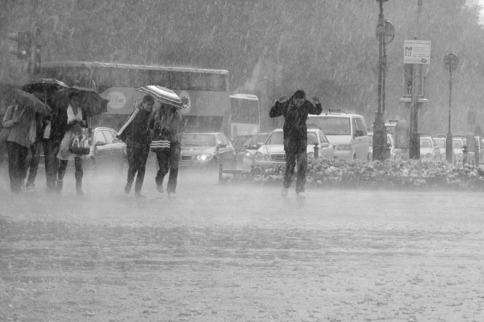
Beispiele für 1: Es regnet wie aus Eimern.
Der Mann rechts auf dem Bild hat keinen Regenschirm, die beiden Menschen links der Mitte teilen sich einen Regenschirm.
Bei dem Bild handelt es sich um ein Schwarz-Weiß-Foto.
Beispiele für 2: Schönes Wetter heute. (Ironie)
Die paar Tropfen! (Untertreibung)
Die Welt geht unter! (Hyperbel)

Implikaturen erfordern – so oder so - die Mitarbeit des Hörers oder Lesers in der Kommunikation.

Argumentationen

Argumentationsmodell nach Stephen Toulmin (1958)
D: Daten, Argumente – Q: Qualifier, Modaloperator – C: claim, Konklusion, These – W: warrant, Schlussregel – B: backing, Stützung – R: rebuttal, Ausnahmebedingung.

Beispiel:
„These/Konklusion (C}: Hans ist deutscher Staatsbürger.
Datum/Argument (D): Hans wurde in Deutschland geboren.
Schlußregel (W): Wenn jemand in Deutschland geboren wurde, dann ist er in der Regel deutscher Staatsbürger.
Stützung der Schlußregel (B): aufgrund der folgenden Gesetze ...
Modaloperator (Q): vermutlich
Ausnahmebedingung (R): z.B. beide Elternteile waren Ausländer.
These und Argument(e) bilden die Grundlage des argumentativen Textes; denn ohne die Angabe von Daten, auf die man sich als unmittelbare Belege für die aufgestellte These berufen muß, gibt es keine Argumentation. Schlußregel und Stützung sind demgegenüber in argumentativ verfahrenden Texten der Alltagssprache häufig nicht ausgedrückt; sie sind dann aber implizite (mitzudenkende) Glieder der Argumentation und müssen in der Argumentationsanalyse erst explizit gemacht werden.“ Brinker (2010): 70.
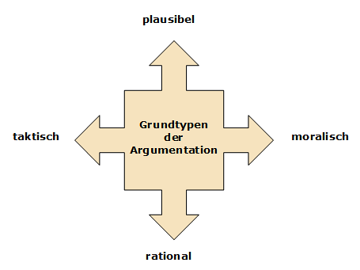
https://www.teachsam.de/deutsch/d_rhetorik/argu/arg_typ.htm (18.03.2026)
 | Gültige Argumente | mögliche Fehler
1. | Fakten, Daten überprüfbare Tatsachen | Die Zahlen stimmen nicht oder nur unter bestimmten Bedingungen.
2. | logischer Schluss: deduktiv = vom Allgemeinen zum Besonderen | induktiver Schluss = vom Besonderen zum Allgemeinen  Der Schluss beruht auf falschen Voraussetzungen.
3. | Expertenmeinung | Der Experte irrt, ist nicht kompetent.  Expertenmeinungen widersprechen sich.  Zitat ist aus dem Zusammenhang gerissen.
4. | Verallgemeinerbare Erfahrung einer Gruppe | persönliche Erfahrung, Einzelfall, Beispiel
5. | Analogiebeweis, Vergleich | Nicht alle Merkmale sind übertragbar.
6. | anerkannte Werte und Ziele | Werte sind relativ, sie unterliegen einem Wandel.
7. | stichhaltige Meinung | unbegründete / selbst begründende Behauptungen  Begründung hat nichts mit der Behauptung zu tun.
8. | ---- | Polemik

Mut zur Lücke

Warum das Vergessen manchmal gut für uns ist
von Stefan Greschik
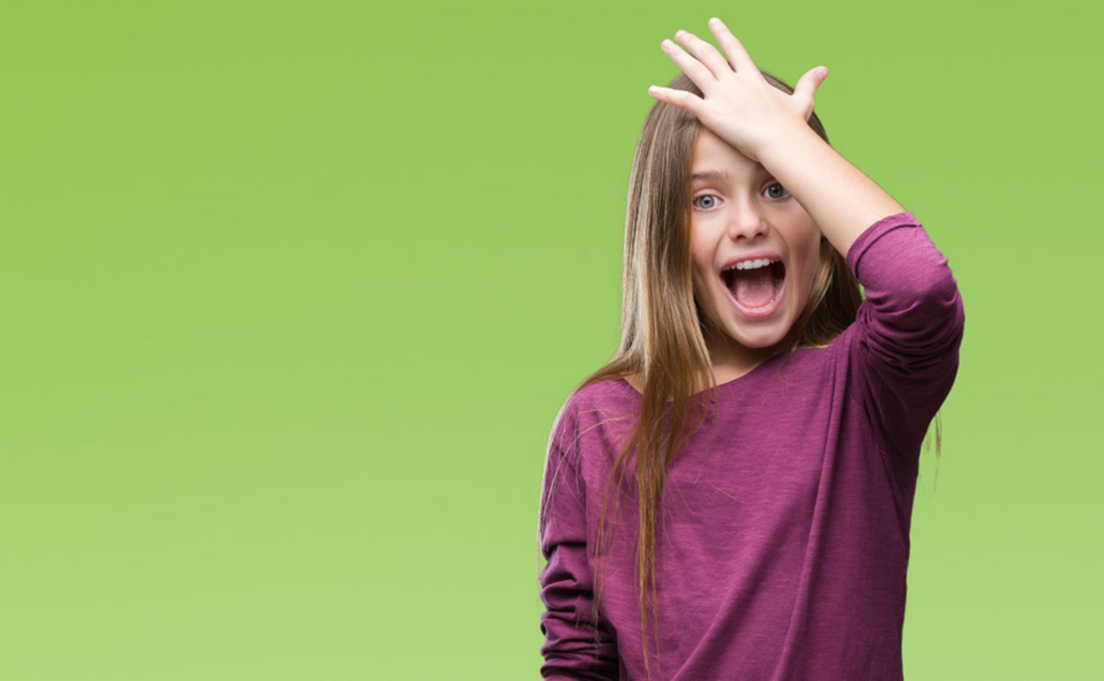

Wenn man etwas vergisst, ist das oft peinlich, hat aber auch große Vorteile. Denn mit einem löchrigen Gedächtnis können wir viel bessere Entscheidungen fällen als mit einem Superspeicher, sagen Wissenschaftler. Lest selbst!
Ein perfektes Gedächtnis – das stellt man sich ziemlich cool vor. Zum Beispiel bräuchtet ihr nie wieder Angst vor Klassenarbeiten zu haben. Ihr fragt einfach euer Gedächtnis – und das rattert euch alles runter, was euer Lehrer je zu dem Thema gesagt hat. Ihr müsstet es nur noch aufschreiben, fertig.
Forscher finden so einen Superspeicher allerdings gar nicht super. Sie sagen: Es hat durchaus Sinn, wenn unser Gedächtnis löchrig ist wie ein Schweizer Käse. Damit kommen wir viel besser durch das Leben, als wenn wir alles im Kopf behalten!

Indem wir vergessen, sortieren wir Wichtiges von Unwichtgem
Der Grund: Wir nehmen mit unseren Sinnen einfach zu viele Informationen auf. Ständig prasseln Geräusche, Gerüche und Bilder auf uns ein. Und das von früh bis spät. Würde unser Gehirn sich alles merken – es sähe darin aus wie in einer Rumpelkammer: völlig unübersichtlich. Alles Wichtige wäre tief unter Nebensächlichem vergraben.
Das kann schlimme Folgen haben: Stellt euch nur vor, ihr geht über die Straße, und ein Auto rast auf euch zu. Ihr überlegt, was ihr tun sollt – und euer Gehirn meldet euch: „Das ist ein Audi A4. Hey, so einen hast du auch am Sonntag gesehen! Da hat die Sonne geschienen, und der Lack glitzerte silbern. Es roch übrigens nach Würstchen…“ Dabei braucht ihr in dieser Situation nur eine Information: „Gefahr! Renn weg!“
Unser Gehirn hat nicht die Aufgabe, möglichst viele Dinge zu speichern, sagt der kanadische Gehirnforscher Blake Richards. Es soll sich Dinge merken, mit denen wir gute Entscheidungen treffen können. Und das klappt eben nur, wenn es ständig Unwichtiges vergisst. Das funktioniert in mehreren Schritten.

Schritt für Schritt: So sortiert unser Gehirn alle Informationen
Schritt 1: In den ersten zwei Sekunden, nachdem es eine Info bekommen hat, löscht das Gehirn alle Erinnerungen, die nur einen Moment lang wichtig waren. Mit welchem Fuß ihr eben aufgetreten seid, etwa. Das müsst ihr nämlich nur wissen, um den nächsten Fuß richtig zu setzen. Danach nicht mehr.
Ebenso werden fast alle Hintergrundgeräusche oder -bilder rausgeworfen: Hundegebell, Gespräche, die uns nicht betreffen. Die Kleidung anderer Leute. All diese Erinnerungen lösen sich auf wie platzende Seifenblasen: Plopp! Plopp! Plopp! Wissen, das wir etwas länger parat haben müssen, wandert ins Kurzzeitgedächtnis. Denkt an eine Handynummer, die euch jemand nennt, damit ihr sie aufschreibt. Lest einmal laut: 9-3-0-1-5-3-4. Dann schließt die Augen und wiederholt sie. Klappt ohne Probleme, stimmt’s? Allerdings nicht lange…
Schritt 2: Auch das Kurzzeitgedächtnis wird nämlich entrümpelt. Nur die wichtigsten Dinge werden ins Langzeitgedächtnis überschrieben. Was wichtig ist? Darüber urteilt eine Jury aus mehreren Gehirnteilen, etwa der Hippocampus. Gute Chancen haben Erlebnisse, die mit starken Gefühlen verbunden sind: mit Angst, Wut, Scham, aber auch Spaß. Denn solche Gefühle weisen auf wichtige Situationen hin. Etwa Gefahren, vor denen man sich in Zukunft schützen muss.
Auch Informationen zu Themen, über die ihr schon viel wisst, bleiben im Gehirn hängen. Für Dinofans ist es leicht, sich einen neuen Tiernamen zu merken – Triceratops etwa. Bei Dinomuffeln flutscht der aus dem Gedächtnis wie ein nasser Fisch. Der Rest? Wird gelöscht. Könnt ihr euch noch an die Handynummer von eben erinnern? Vermutlich nicht. Die fand euer Gehirn nicht besonders spannend.
Erinnerungen, die es ins Langzeitgedächtnis geschafft haben, können dort Tage oder Jahre gespeichert bleiben. Manchmal ein Leben lang. Allerdings haben Forscher entdeckt, dass unser Denkapparat auch wichtige Erinnerungen verändern kann.
Schritt 3: Dieser Prozess startet meist, wenn sich Informationen widersprechen: Fahrt ihr etwa täglich von einer neuen Bushaltestelle ab, vergisst euer Gehirn die alte bald. So vermeidet es, dass ihr in Zukunft durcheinander kommt – und sorgt dafür, dass ihr euch auf Veränderungen in eurem Leben einstellen könnt. Dafür nimmt man doch gern ein paar Gedächtnisausfälle in Kauf.
https://www.geo.de/geolino/mensch/20819-rtkl-mut-zur-luecke-warum-das-vergessen-manchmal-gut-fuer-uns-ist (18.03.2026)

Aus für zwei weitere Plattformen

Australien verschärft Social-Media-Verbot für Kinder
24.11.2025, 16:26 Uhr
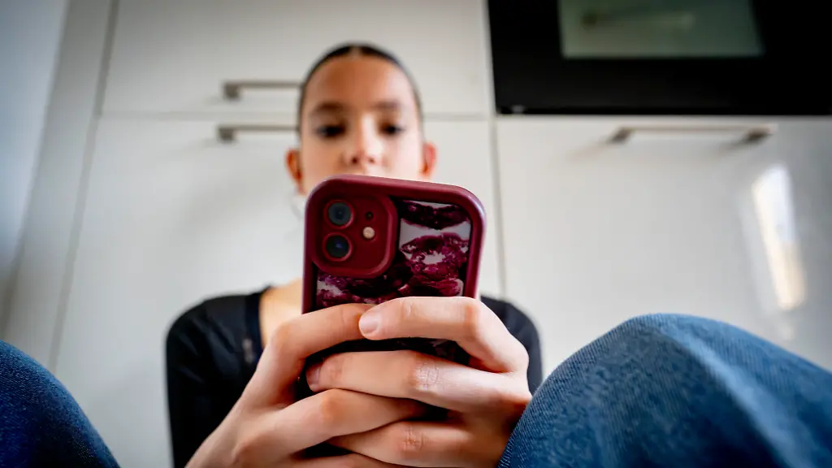
Beim Schutz von Kindern vor sozialen Medien ist Australien weltweit ein Vorreiter. Ab dem 10. Dezember dürfen Instagram, Facebook oder Tiktok nur noch über 16-Jährigen einen Account anbieten. Zwei weitere Plattformen stehen nun ebenfalls auf der schwarzen Liste.
In Australien wird das Social-Media-Verbot für Kinder unter 16 Jahren um zwei Plattformen erweitert. Ab dem 10. Dezember müssen sich auch das Internetforum Reddit und die australische Livestreaming-Plattform Kick.com, die mit Twitch konkurriert, an die neuen gesetzlichen Vorgaben halten, teilte die zuständige Online-Sicherheitsbehörde eSafety mit.
Damit steigt die Zahl der betroffenen Anbieter auf neun, darunter Tiktok, Snapchat, Youtube, Facebook und Instagram. Tech-Unternehmen, die den Vorgaben nicht entsprechen und keine wirksamen Maßnahmen implementieren, drohen bei Zuwiderhandlung Strafen von bis zu 49,5 Millionen australischen Dollar (umgerechnet etwa 28 Millionen Euro).
Die Online-Sicherheitsbeauftragte Julie Inman Grant sagte, dass ein späterer Zugang von jungen Menschen zu sozialen Medien ihnen "wertvolle Zeit" schenke, sich ohne die "mächtigen, unsichtbaren Kräfte der undurchsichtigen Algorithmen und endlosen Scroll-Funktionen" zu entwickeln.

Ausnahmen für Spieleplattformen und WhatsApp
Plattformen, die ab nächstem Monat nicht der neuen Altersbegrenzung unterliegen, müssen einer der verschiedenen Ausnahmekategorien angehören. Dazu gehören Messaging-Dienste, E-Mail, Sprach- und Videoanrufe, Online-Spiele und Bildungsangebote. Beliebte Spieleplattformen wie Roblox und Apps wie WhatsApp oder Messenger fallen nicht unter die neue Regelung.
Die Regierung in Canberra hatte das Gesetz vor einem Jahr verabschiedet - und Australien damit zum weltweiten Vorreiter gemacht. Fast alle großen Parteien unterstützten den Vorstoß von Regierungschef Anthony Albanese. Die Plattformen bekamen zwölf Monate Zeit, um die neue Altersbeschränkung umzusetzen.
Mittlerweile versucht auch Griechenland, soziale Medien für Minderjährige einzuschränken, konnte sich jedoch bislang nur zu einer App durchringen, die für Eltern minderjähriger Kinder Kontrollmöglichkeiten einrichtet. In anderen Ländern, wie Dänemark, werden ähnliche Pläne diskutiert. In Deutschland gibt es kein allgemeines, gesetzlich festgelegtes Mindestalter für User von sozialen Medien. Theoretisch müssten die Eltern von Jugendlichen unter 16 Jahren der Nutzung zustimmen - jedoch wird dies nur selten verifiziert, zudem können Geburtsdaten bei der Registrierung leicht gefälscht werden.

Quelle: ntv.de, mau/dpa
https://www.n-tv.de/panorama/Australien-verschaerft-Social-Media-Verbot-fuer-Kinder-id30062280.html (18.03.2026)
Adventskalender
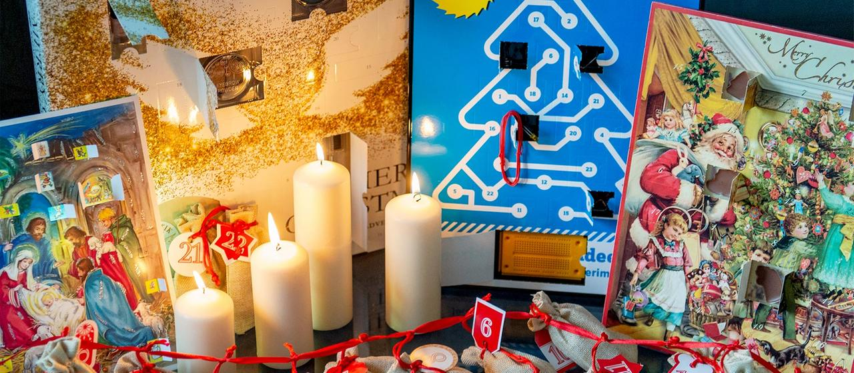

Das Geschäft mit den 24 Türchen
Stand: 23.11.2025 15:12 Uhr
Adventskalender gibt es in allen Größen, Preisklassen und mit unterschiedlichsten Inhalten zu kaufen. Der Markt boomt laut Handelsexperten und ist umkämpfter denn je.
Von Philipp Wundersee, WDR
Ob Kalender mit Sexspielzeug für 209 Euro, mit Weinflaschen für 96 Euro oder mit Parfüm für 495 Euro: Die Inhalte der Adventskalender werden immer ausgefallener und die Preise immer höher. „Es ist ein sehr umkämpfter Markt. Zumal wir sehen, dass immer mehr Angebote in den Markt reingespült werden mit unterschiedlichen Formaten“, sagt Kai Hudetz.
Der Handelsforscher ist Geschäftsführer am Institut für Handelsforschung in Köln und beobachtet Kunden mit unterschiedlicher Zahlungsbereitschaft. „Wir leben in einer hybriden Welt: Wir sehen auf der einen Seite, dass Konsumenten, denen das Weihnachtsfest inklusive Kalender wichtig ist, nicht sparen wollen. Und wir sehen auch, dass andere aus der wirtschaftlichen Verunsicherung heraus, wirklich ihr Budget zusammenzuhalten müssen.“

Tradition aus der eigenen Kindheit
Üppig gefüllt, elegant verpackt oder doch klassisch mit Schokolade: Viele haben bereits einen Adventskalender zu Hause und sind so auf die vorweihnachtliche Zeit vorbereitet. Sam aus Bergisch Gladbach trägt gerade zwei Tüten voller Adventskalender durch die Kölner Innenstadt. „Ich verschenke die sehr gerne an Freunde und Familie. Allerdings fehlt mir die Zeit, die selbst zu basteln“, sagt der Fitnesstrainer. „Ich habe das als Kind so geliebt, die Türchen jeden Morgen zu öffnen. Das möchte ich fortführen.“
Damit ist Sam nicht allein: Eine Marktforschungsumfrage des Instituts Appinio aus der vergangenen Saison sagt, dass mehr als die Hälfte der Deutschen bereits einen Kalender vor dem Adventsbeginn hat. Kalender würden sich auch als Geschenk eignen, haben 82 Prozent der Befragten angegeben. Für wen? Die Kinder (59 Prozent), die Partner (56 Prozent) und den Freundeskreis (30 Prozent).
„Solche Kalender werten den dunklen Dezember einfach auf: pure Vorfreude auf Weihnachten“, sagt Fitnesstrainer Sam. Auch wenn er es kritisch sieht, wenn Influencer in sozialen Medien einen regelrechten Hype um den besten und teuersten Adventskalender machen. „Du kannst im Moment nicht durch Instagram oder TikTok scrollen, ohne dass dir jemand einen Rabattcode für irgendeinen Kalender um die Ohren haut. Dieser Kommerz nervt schon.“

Selbstgemachte Kalender im Trend
Das beobachtet auch Katharina Radmacher aus Meerbusch. Sie führt ein Geschäft mit Geschenkartikeln und Kleinigkeiten für Kinder. Für ihre eigenen Kinder bastelt und befüllt sie den Adventskalender selbst. „Ganz günstig ist das nicht, aber man freut sich doch jeden Tag, wenn die Kinder am Morgen ein Türchen aufmachen. Das ist einem das Geld dann irgendwie wert“, sagt Radmacher. „Wir machen das jedes Jahr gerne. Mir ist es wichtig, dass es Sachen sind, die die Kinder auch gebrauchen können und nicht sofort in der Ecke landen.“ Sie näht und verziert sogar die Adventssäckchen selbst. Ihr Geheimnis für den gelungenen, persönlichen Adventskalender ist, dass man früh genug anfängt und sich eine Liste schreibt mit sinnvollen Ideen. Die klassischen, kommerziellen Adventskalender aus dem Internet sieht auch sie eher kritisch, wenn dort Goldschmuck, Biosnacks oder andere Markenprodukte verpackt werden.

Einfallstor für Marken und ihre Produkte
Doch der Markt der fertigen Kalender ist umkämpfter denn je. Große Marken nutzen die Adventskalender, um in die Wohnzimmer zu gelangen und mit Kleinigkeiten am Ende große Begehrlichkeiten bei den Kindern zu wecken, sagt Handelsforscher Hudetz vom IFH Köln. Es sei eine Art Dauer-Werbeblock in Küche oder Wohnzimmer. „Wir sehen, dass die Marken versuchen, sich über den Adventskalender auf den Tischen in den guten Stuben zu platzieren. Das Weihnachtsfest ist generell positiv besetzt. Man ist dann mit seiner Marke in einer sehr wichtigen Zeit des Jahres auch sehr präsent bei den Konsumentinnen und Konsumenten“, so Hudetz.

Gegen die Kommerzialisierung
Kirchen setzen der Kommerzialisierung und Banalisierung zum Teil schlichte Kalender mit nachdenklichen Texten entgegen, aber auch tägliche Aktionen im Internet. Die evangelische Kirche in Bad Honnef zum Beispiel veranstaltet den lebendigen Adventskalender.
„Vom 1. bis 23. Dezember öffnen engagierte Gastgebende täglich um 18 Uhr ihre Türen, Höfe oder Gärten für etwa 20 Minuten besinnliches Miteinander“, so die Kirche. „Gemeinsam schenken wir Licht, Begegnung und Vorfreude - direkt vor der Haustür.“ Die Kirche sieht das als Antwort auf die Kommerzialisierung der Adventszeit, die eigentlich im christlichen Sinne die besinnliche Wartezeit ist, in der sich Christen auf die Geburt Jesu Christi vorbereiten.

Verpackung als Kostenfaktor
Das Appinio-Institut hatte die Menschen gefragt, was in den klassischen Adventskalender soll. Das wichtigste war den Befragten: Süßigkeiten, dann Schokolade, Kosmetika, gesunde Snacks, Tee und Schmuck. Dabei bezahlen Menschen nicht nur für den Inhalt, allein die Verpackung ist oft schon ein großer Kostenfaktor. Laut Verbraucherzentrale Bremen kann es sein, dass die Produkte im Adventskalender, wie zum Beispiel Schokolade, teils mehr als das Doppelte des Preises der normalen Verpackungen erreichen. Denn die Hersteller lassen sich Schleifchen, Glitzerdruck und weihnachtlich anmutende Pappkartons ordentlich bezahlen. „Was wir bei den Adventskalendern sehen: Wir verkaufen hier ja nicht nur Schokolade oder kleine Drogeriewaren. Wir verkaufen hier Erlebnisse. Da ist immer die Chance für den Handel zu punkten. In einer Zeit, in der es schwer ist, Gewinnmargen zu realisieren bei preisbewussten Menschen“, sagt IFH-Forscher Hudetz.
https://www.tagesschau.de/wirtschaft/verbraucher/adventskalender-trends-104.html (18.03.2026)
Mensch

Grmpf! Schlechte Laune
von Sarah Marquardt
06. November 2025 10:07 Uhr 2 Min.
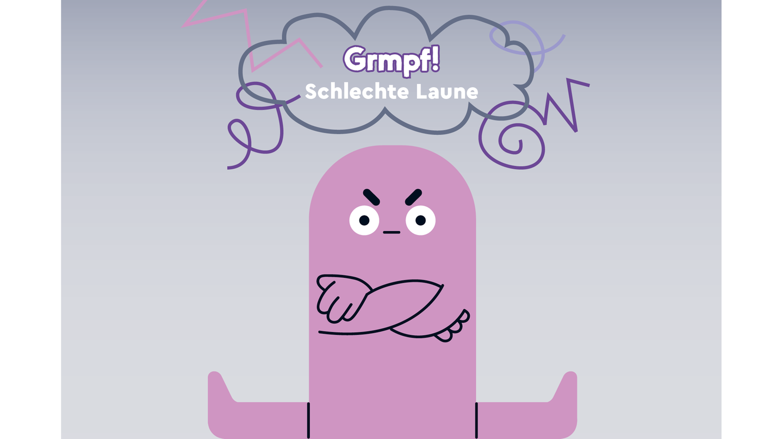

Bei euch herrscht miese Stimmung? Beste Voraussetzung für diesen Text …
Achtung! Wer bereits schlechte Laune hat, darf die nächsten Zeilen gern überspringen. Für alle anderen gilt: Denkt einmal an den letzten großen Streit mit euren Eltern oder der besten Freundin. Oder an die ausgelaufene Trinkflasche im Rucksack. Oder das Gefühl, wenn euch der Bus vor der Nase wegfährt. Die Mundwinkel hängen?
Prima! Dann seid ihr in der richtigen Stimmung, um weiterzulesen. Denn wer schlechte Laune hat, kann sich mehr merken, ist aufmerksamer und prüft alles, was er liest, hört und sieht, kritischer als jemand, der gut gelaunt ist.
Das hat Joseph Forgas von der australischen Universität New South Wales herausgefunden. Der Psychologe untersucht seit Jahren, wie Stimmungen unser Denken beeinflussen. Sind wir fröhlich und ausgelassen, sehen wir keinen Sinn darin, etwas infrage zu stellen, was uns jemand erzählt – kostet schließlich Kraft. Griesgrame hingegen schalten ihr Köpfchen ein, weil Ärger sie in Alarmbereitschaft versetzt. Auch ihr Gedächtnis funktioniert dadurch besser.
Aber wem erzählen wir das? In eurem Alter müsstet ihr wahre Miesepeter-Expertinnen und -Experten sein – sagen Forschende. Ihnen zufolge sind junge Menschen häufiger schlecht gelaunt als ältere. Das liegt unter anderem an den Hormonen, die in der Pubertät bisweilen ein wahres Stimmungschaos auslösen. Forschende aus Berlin aber fanden noch einen anderen Grund für die Grummelstimmung: Jugendliche wollen es gar nicht anders! Tatsächlich sorgen sie den Wissenschaftlerinnen und Wissenschaftlern zufolge oft ganz bewusst dafür, dass sie schlechte Laune bekommen, oder verstärken diese noch.
Die Erklärung: Schlechte Laune kann helfen, sich von Eltern und anderen Erwachsenen zu lösen und abzugrenzen. Denn nur, wer gelegentlich mit den Eltern streitet und deren Ansichten infrage stellt, lernt, sich seine eigene Meinung zu bilden und sie zu vertreten.
Ältere Menschen gönnen sich schlechte Laune hingegen nicht so oft. Wahrscheinlich auch, weil das Ende ihres Lebens näher rückt. Warum sollten sie sich den Rest vermiesen? Doch egal, ob gewollt oder ungewollt: Immer schlecht gelaunt zu sein macht keinen Spaß. Und anderen geht man damit wohl auch gehörig auf die Nerven.
Deshalb kommen hier drei Tipps, wie ihr eure Stimmung aufhellen könnt: Versucht etwa, eine lästige Aufgabe, die ihr schon lange vor euch herschiebt, zu erledigen. Das sorgt für ein gutes Gefühl.
Oder knuddelt jemanden! Wenn wir vertraute Menschen umarmen, werden in unserem Körper nämlich zwei Botenstoffe ausgeschüttet: Dopamin und Oxytocin – Stimmungsaufheller! Auch eine gerade Haltung und ein Lächeln können für gute Laune sorgen. Sieht der Körper fröhlich aus, zieht das Gehirn meist nach. Das haben Untersuchungen gezeigt.
Bleibt die Stimmung trotzdem im Keller, nehmt es gelassen. Immerhin hat schlechte Laune ja auch ihre guten Seiten.

Jetzt seid ihr dran!
Sieben Tage Regenwetter, Umweltverschmutzung oder nervige Geschwister:
Was macht euch schlechte Laune? Und was unternehmt ihr dagegen?
Schreibt uns an briefe@geolino.de
https://www.geo.de/geolino/mensch/schlechte-laune-36194400.html (18.03.2026)

Ohne Strom und fließend Wasser

Eltern ziehen Kinder im Wald groß. Ein Gericht erklärt das für unzumutbar
24. November 2025 13:18 Uhr 3 Min.


Die Sonne geht über dem Gran Sasso Nationalpark in den Abruzzen auf. In der italienischen Region lebt die Familie, um deren Kinder jetzt ein Sorgerechtsstreit entbrannt ist

Ein Ehepaar will, dass seine Kinder naturnah aufwachsen. Eine italienische Behörde findet die Bedingungen nicht kindgerecht und zieht Konsequenzen. Der Fall polarisiert das Land.
Wie viel Zivilisation brauchen Kinder? Diese Frage beschäftigt Italien bis in die Regierung hinein. Es geht um eine britisch-australische Familie mit drei Kindern, die in einem abgelegenen Haus in der mittelitalienischen Bergregion Abruzzen lebt – ohne Zugang zu Strom, Gas oder fließendem Wasser. Unterricht gibt es nur in den eigenen vier Wänden von einem Hauslehrer.
Per Gerichtsbeschluss wurden die Kinder – eine acht Jahre alte Tochter und sechsjährige Zwillinge – am Donnerstag in ein geschütztes Heim in der Stadt Vasto gebracht, wie italienische und österreichische Medien berichten. Den Kindern sei das "Recht auf soziale Beziehungen" verweigert worden, begründeten die Richter die Entscheidung. Außerdem bemängelte die Behörde die hygienischen Verhältnisse sowie den mangelnden Kontakt zu anderen Kindern.
Nur die Mutter dürfe die Kinder begleiten, entschied das Jugendgericht, und das auch nur zeitweise. Übernachtungen sind demnach nicht erlaubt. Die Eltern hätten bereits einen Einspruch eingereicht. Der Vater lebe jetzt alleine auf dem Bauernhof. Italienische Medien zitieren ihn mit den Worten: "Es war ein Schock. Aber ich muss handeln, damit meine Familie bald wieder nach Hause kommen kann."
In der Einrichtung sollen die Minderjährigen zur Beobachtung in einer pädagogischen Wohngruppe untergebracht werden. Außerdem würden sie medizinisch untersucht und psychologischen Tests unterzogen, heißt es. Einen Kinderarzt hätten sie in den vergangenen vier Jahren nicht besucht.

Ein Leben wie vor hundert Jahren
Der Fall hat eine heftige Debatte darüber ausgelöst, welche Erziehungsmethoden Kindern zugemutet werden könnten. Unterstützer der Familie werfen dem Staat Übergriffigkeit vor. Bei einer Online-Petition zugunsten der Familie kamen mehr als 13.000 Unterschriften zusammen. Andere verteidigen die Behörden, weil es um das Wohl der Kinder gehe.
Die Eheleute, er Brite, sie Australierin, hatten sich nach eigenen Angaben vor Jahren auf Bali kennengelernt. Ihr Leben auf Reisen hätten sie sich unter anderem als Koch und Holzexporteur, Reitlehrerin und Life Coach finanziert. 2021 ließ sich das Paar in dem knapp 800 Einwohner großen Abruzzen-Dorf Palmoli in der italienischen Provinz Chieti nieder. Abgeschieden, nahe der Natur, in einfachen Verhältnissen sollten die Kinder aufwachsen. Den kapitalistischen Lebensstil der westlichen Welt sollen die Eltern kritisch sehen.
Ihr Kinder sollten ohne Smartphones, Fernseher und soziale Medien aufwachsen, fernab einer "verrohten, aggressiven Gesellschaft, die den Menschen keinen Raum lässt", zitierte sie das Portal "Südtirol News". Vor den Behörden erklärten sie demnach, ihre Lebensweise sei nicht auf Vernachlässigung zurückzuführen, sondern auf den Wunsch, naturnah zu leben sowie die Beziehung zu ihren Kindern und die Tiere auf ihrem Grundstück zu schützen.
Auf dem Bauernhof – erworben für 20.000 Euro – sollen auch ein Pferd und ein Esel, dazu Hunde, Katzen und Hühner leben. Berichten zufolge ist das Haus nur über eine Schotterstraße erreichbar. Gekocht und geheizt werde mit Holz. Eine nahegelegene Quelle spende Trinkwasser. Brauchwasser werde aus einem Brunnen geschöpft. Die Toilette befinde sich außerhalb des Hauses unter einem Strohdach. Was die autark lebende Familie nicht selbst anbauen oder herstellen konnte oder im Wald fand, so berichten Anwohner, habe der Vater mit seinem in die Jahre gekommen Renault-Transporter im Dorf oder in einer der Städte der dünn besiedelten Gegend besorgt.

Italiens Vizeminister empört
Bis zum vergangenen Wochenende wussten vermutlich nur wenige von dem Einsiedlerleben der Familie. Den Behörden waren die sogenannten "Waldmenschen von Palmoli" im vergangenen Jahr einmal aufgefallen, als die Kinder wegen einer Pilzvergiftung ins Krankenhaus eingeliefert worden waren. Die Carabinieri meldeten den Fall nach einer Kontrolle der Jugendstaatsanwaltschaft. Die schränkte die elterliche Aufsicht vorerst ein. Die Kinder blieben trotzdem bei ihren Eltern.
Vergangene Woche Donnerstag entschied das Jugendgericht in der Stadt L'Aqulia dan, dass die Kinder in eine pädagogische Einrichtung umziehen müssten. Italiens Vizepremier und Lega-Chef Matteo Salvini bezeichnete den Richterbeschluss als "beschämend", weil "sich der Staat erlaubt, in die private Erziehung und die persönlichen Lebensentscheidungen zweier Eltern einzugreifen, die in Italien ein gastfreundliches Land gefunden haben und denen nun ihre Kinder weggenommen werden".
Auch Regierungschefin Georgia Meloni ist mit dem Fall befasst. Sie soll ihn mit Justizminister Carlo Nordio besprochen haben. Er könnte demnach Inspektoren entsenden, die prüfen sollen, ob das Gericht rechtmäßig entschieden hat.
Cl
https://www.stern.de/panorama/weltgeschehen/italienisches-gericht-entzieht-eltern-wegen-lebens-im-wald-sorgerecht-36842406.html (18.03.2026)

Über 1000 Vorschläge

Tiger-Baby im Berliner Tierpark heißt jetzt Lilly
18.03.2026 - 10:01 Uhr
Berlin – Seit ihrer Geburt Anfang Januar wartete das Tiger-Weibchen im Berliner Tierpark auf einen Namen. Jetzt steht fest: Die Sumatra-Tigerin heißt Lilly. Über 1000 Namensideen kamen zusammen, eine Tigerjury traf die Entscheidung.
Den ganzen Februar über warfen Besucher am Tigergehege ihre Namensvorschläge ein. Die Wahl fiel auf Lilly – dieser Name tauchte in den Einsendungen besonders häufig auf. Laut Tierpark harmoniert der Name perfekt mit dem Klang des Jungtiers. Außerdem steckt eine literarische Anspielung darin: Tigerlily aus Peter Pan. Die Figur ist clever, mutig und hat einen eigenen Kopf – Eigenschaften, die auch bei Lilly zu erkennen sind.

Vater starb vor einigen Tagen
Lilly kam am 2. Januar zur Welt. Für Mutter Mayang (15) ist es bereits der fünfte Nachwuchs. Der Vater: Jae Jae, der vor einigen Tagen im Alter von 17 Jahren starb. 2022 kamen die Zwillinge Luise und Lotte zur Welt, die männlichen Nachkommen Ede und Kuno folgten zwei Jahre später. Alle weiblichen Nachkommen tragen einen Namen, der mit „L“ beginnt.
https://www.bild.de/news/inland/berlin-tiger-baby-lilly-bekommt-endlich-ihren-namen-69b94922fc05063917a4e61f (18.03.2026)

Vertrauen durch Transparenz
Lesen Sie, wie wir in der BILD-Redaktion arbeiten und welche Leitlinien unsere journalistische Arbeit prägen
Vertrauen entsteht, wenn man weiß, woran man ist. In einer Zeit, in der es immer schwieriger wird, sich seriös und fundiert zu informieren, sind Glaubwürdigkeit und Transparenz im Journalismus wichtiger denn je. Deshalb zeigen wir, wie wir bei BILD arbeiten, wer hinter unseren Geschichten steht und nach welchen Regeln wir handeln.
Es ist eine Einladung an Sie, liebe Leser: Hinterfragen Sie uns, lernen Sie unsere Reporter und Redakteure kennen, diskutieren Sie mit uns. Denn nur durch Offenheit, Dialog und klare Regeln kann Journalismus das leisten, was er soll – Vertrauen schaffen. Und: Vertrauen ist ein fortlaufender Prozess. Auch BILD lernt ständig dazu.

Darum setzen wir bei BILD besonders auf unser Reporter-Netzwerk
Gerade in Zeiten von Social Media und künstlicher Intelligenz macht unsere persönliche Präsenz den Unterschied: Unsere Reporter sehen mit eigenen Augen, prüfen Fakten und stellen Fragen direkt vor Ort. Sie berichten nicht aus zweiter Hand, sondern sind selbst dabei – schnell, kritisch und ganz nah dran.

Darum geben wir unserer Redaktion ein Gesicht
Wir zeigen, wer hinter unseren Geschichten steht. Auf unseren Autorenseiten finden Sie Profile mit Fotos, Biografien und Kontaktmöglichkeiten. Denn Transparenz beginnt mit dem Menschen, der recherchiert, schreibt und Verantwortung übernimmt.

Darum fördern wir Debatte
Mit dem Debattentool bei BILD möchten wir unseren Lesern eine Stimme geben. Hier können Meinungen ausgetauscht, Argumente diskutiert werden – sichtbar und offen.

Darum respektieren wir das gesprochene Wort
Unter der Marke „Das gesprochene Wort“ geben wir im Video das wieder, was tatsächlich in Interviews gesagt wurde – ungekürzt, transparent und nachvollziehbar. Ohne nachträgliches Bearbeiten von getätigten Interview-Aussagen.

Darum machen wir Fehler transparent
Wir sind nicht unfehlbar. Aber wir sind transparent. Nur wer offen zu Fehlern steht, kann Vertrauen gewinnen. Deshalb haben wir unter jedem Artikel einen Link, um Fehler zu melden und eine öffentliche Korrektur-Seite:

Darum legt BILD Interessenkonflikte offen
Die Einhaltung rechtlicher Regelungen und journalistische Unabhängigkeit sind Basis unserer Arbeit. Mögliche Interessenkonflikte legen wir offen wie zum Beispiel persönliche Verbindungen von Reportern. Nur so bleibt unser Journalismus glaubwürdig.

Darum setzen wir bei BILD KI ein
Wir möchten, dass Sie immer wissen: Hat da ein echter Mensch gesprochen? Ist das ein echtes Foto? Ist das die Verschriftlichung einer eigenen Idee und Recherche und steht ein Mensch dahinter? Künstliche Intelligenz unterstützt uns dabei, unseren Lesern die bestmögliche Berichterstattung zu bieten. Sie hilft uns schneller zu werden, qualitativ hochwertiger und unsere Inhalte zugänglicher zu präsentieren durch z.B. Vorlesefunktionen, Voice Over oder Avatare. Folgendes gilt bei Kennzeichnung: Texte, die unter Zuhilfenahme von KI erstellt wurden, aber von einem Menschen editiert werden, werden nicht gekennzeichnet. Ausgewiesen werden nur Texte, die ausschließlich von KI erstellt werden. Montagen und Bilder, die mit KI generiert wurden, werden als solche gekennzeichnet.

Darum stellen wir unsere Experten vor
Ob in Politik, Wirtschaft, Sport oder Gesellschaft – unsere Berichterstattung stützt sich auf Aussagen erfahrener Fachleute. Wir stellen unsere Experten transparent vor. So können unsere Leser nachvollziehen, wer die Fachkompetenz hinter unseren Analysen und Einschätzungen trägt.

Darum nehmen wir Feedback ernst
Über den Fehler- und Meinungs-Kanal können Leserinnen und Leser ihre Rückmeldungen direkt zu einzelnen Artikeln geben. Kritik und Anregungen fließen in unsere redaktionelle Arbeit ein. IHR Feedback ist für uns GOLD.

Darum sind Fotos bei BILD echt und Bearbeitungen gekennzeichnet
Fotos und Videos, die vorgeben, die Realität zu zeigen, müssen in jeder Hinsicht echt sein. Bei BILD gilt: Nachrichtenbilder und Nachrichtenvideos werden nicht bearbeitet. Ausnahmen sind:
Das Entfernen überflüssiger Randbereiche sowie für den Zusammenhang nicht relevanter Personen.
Anpassungen, die der Lesbarkeit/Erkennbarkeit auf dem Screen oder bedrucktem Papier dienen, wie Kontraste, Farbtöne, Schärfe, oder technische Bearbeitungen wie Pixeln und Verblenden. Illustrationen, Collagen, Montagen werden als solche gekennzeichnet.
BILD bezieht Fotos und Videos über weltweit renommierte Agenturen wie dpa, Reuters und AFP. Dort findet bereits eine strenge Prüfung auf Echtheit statt. Leserfotos und Material von Social Media unterzieht BILD intern der Prüfung. Passieren hier einmal Fehler, korrigieren wir transparent im Artikel/Video und machen es zusätzlich auf unseren öffentlichen Fehler-Kanälen sichtbar.
Wann immer möglich, ist BILD mit eigenen Fotografen, Kameraleuten und Reportern vor Ort.

Darum ist BILD stolz auf das Zitate-Ranking
BILD wird regelmäßig als meistzitierte Nachrichtenmarke Deutschlands ausgezeichnet (Quelle: Media Tenor). Auf dieses Ranking sind wir stolz und berichten darüber. Denn Glaubwürdigkeit zeigt sich auch darin, wie stark unsere Berichterstattung den öffentlichen Diskurs prägt.

Darum braucht BILD Werbung
Unabhängiger Journalismus kostet Geld. Deshalb brauchen wir Werbung, um unsere Arbeit zu finanzieren. Aber: Vermarktung und Redaktion sind strikt getrennt. Anzeigen werden bei uns klar als solche gekennzeichnet, damit jederzeit sichtbar bleibt, was journalistischer Inhalt ist und was Werbung.

Darum legt BILD die Eigentümer-Struktur von Axel Springer offen
Transparenz beginnt bei den Grundlagen. Gemäß dem Europäischen Medienfreiheitsgesetz (EU-VO 2024/1083) legen wir offen, wem BILD gehört und wie die Eigentümer-Struktur von Axel Springer aussieht. Axel Springer ist ein inhabergeführtes Unternehmen: Friede Springer und Mathias Döpfner halten gemeinsam rund 95 % der Anteile. Ein kleinerer Anteil liegt bei Axel Sven Springer, dem Enkel des Firmengründers, während die übrigen Anteile auf die Friede-Springer-Stiftung entfallen.

Das sind unsere unternehmensweiten Leitplanken

Der Code of Conduct bei Axel Springer
Als Teil von Axel Springer gelten für alle unsere Journalisten der verbindliche Code of Conduct und unsere Leitlinien der journalistischen Unabhängigkeit. Sie verpflichten uns zu Integrität, Unabhängigkeit, Sorgfalt und Verantwortung.
Unsere Essentials bilden das Wertefundament unseres Handelns: Freiheit, Demokratie, Marktwirtschaft, Solidarität, Rechtsstaatlichkeit, Kampf gegen Antisemitismus. Diese Prinzipien leiten uns auch in unserer täglichen Arbeit bei BILD.
https://www.bild.de/vertrauen (18.03.2016)
Marsbesiedlung

Erst die Maus, dann der Mensch?
24 Mäuse wurden von Forschern ins Weltall geschickt – um herauszufinden, wie gefährlich das Leben auf dem Mars ist. Die Ergebnisse dürften Elon Musk nicht gefallen.
Von Robert Gast
14. März 2026, 16:49 Uhr

Marsbesiedlung: Auf dem Mars hat die Schwerkraft bloß ein Drittel der von der Erde bekannten Stärke. Bisher ist offen, wie das den Körper von Astronauten verändert.
Auf dem Mars hat die Schwerkraft bloß ein Drittel der von der Erde bekannten Stärke. Bisher ist offen, wie das den Körper von Astronauten verändert. © NASA
Einer der schönsten Ohrwürmer aus dem Repertoire deutscher Kinderlieder handelt von einer Maus, die auf Weltraumreise geht. Sie packt ein, was man da oben eben so braucht: Einen Raumanzug, eine Batterie, ein Mikrofon und ein Stück Speck.
Wer sich schon immer gefragt hat, wie solch eine Weltraumreise für Nager in echt abläuft, kann dies nun in der Fachzeitschrift Science Advances nachlesen. Ein japanisch-amerikanisches Forschungsteam hat nämlich 24 Mäuse mit einer Rakete zur Internationalen Raumstation ISS geschossen – im Dienst der Wissenschaft, wie die Forscher betonen.
Die Tiere sollten helfen, eine große Frage der Raumfahrt zu beantworten: Wie sehr setzen die extremen Bedingungen im All Lebewesen zu? Dem Team ging es dabei vor allem um die Schwerkraft. In der Erdumlaufbahn spürt man sie gar nicht, auf Mond und Mars drückt sie alles bloß mit einem Sechstel (Mond) beziehungsweise einem Drittel (Mars) der von der Erde bekannten Stärke zu Boden.

Muskelschwund durch Marsschwerkraft?
Doch welche Folgen hätte das für Menschen, sollten sie dereinst auf diesen Himmelskörpern leben? An dieser Stelle klafft in der Forschungsliteratur eine Lücke. Denn Mediziner wissen zwar, dass der Körper Probleme bekommt, wenn es überhaupt keine Schwerkraft gibt: Muskeln bauen ab, Knochenmasse geht verloren – Kalzium aus den Knochen gelangt ins Blut und begünstigt Nierensteine. Die Crew auf der ISS verbringt deshalb bis zu zwei Stunden täglich mit Krafttraining.
Doch drohen dieselben Gefahren, wenn statt keiner nur weniger Schwerkraft wirkt? Die Forscher näherten sich der Frage mit einem kühlschrankgroßen Experimentierkasten der japanischen Weltraumagentur Jaxa. Eine Rakete von Elon Musks Firma SpaceX hat ihn bereits 2016 zur ISS gebracht. In diesem Multiple Artificial-gravity Research System (passende Abkürzung: MARS) rotiert eine aus sechs Mäusekäfigen zusammengesetzte Zentrifuge, die man auf den ersten Blick für eine Waschtrommel halten könnte.
Marsbesiedlung: Schwebendes Forschungslabor: Die Internationale Raumstation ISS
Schwebendes Forschungslabor: Die Internationale Raumstation ISS © NASA
Die Mäuse werden darin in ihren Käfigen von der Zentrifugalkraft an die Außenwand gedrückt – für die Tiere wirkt sie dadurch wie der Boden. Bei 77 Umdrehungen pro Minute entspricht die Kraft dabei gerade Erdanziehung, 48 Umdrehungen ergeben Bedingungen wie auf dem Mars.
Einen Monat lang setzten ISS-Astronauten im Auftrag des japanisch-amerikanischen Forscherteams die 24 Mäuse der aktuellen Studie unterschiedlichen Schwerkraft-Level aus. Neben den Effekten der Marsschwerkraft interessierten sich die Wissenschaftler auch für den Mittelwert von Mars und Erde. Zwei Drittel der Erdanziehung, um genau zu sein.

Auf dem Mond würden Mäuse zu schwach für eine Rückkehr
Das Ziel war, eine Schwelle zu finden, ab der die Tiere Probleme bekommen. Von einer früheren Studie mit künstlicher Mondschwerkraft war nämlich bereits bekannt, dass die Tiere auf dem Mond mit der Zeit erheblich an Muskelmasse einbüßen würden – sodass ihre Körper irgendwann zu schwach wären, um zur Erde zurückzukehren.
Und das scheint, so das Fazit der Studie aus Science Advances, ebenfalls auf dem Mars zu gelten. Auch bei Marsschwerkraft verschlechterte sich jedenfalls die Muskulatur der Mäuse deutlich. Vor allem litt die Kraft in den Vorderpfoten, einer der wichtigsten Beinmuskeln büßte ein Viertel seiner Masse ein. Besser sah es bei zwei Dritteln der Erdschwerkraft aus, hier war der Muskelrückgang vernachlässigbar.
Was das für Pläne einer Marskolonie heißt, müssen nun weitere Untersuchungen zeigen. Zum einen, weil wie so oft bei Mäusestudien nicht ganz klar ist, wie gut sie sich auf den Menschen übertragen lassen. Zum anderen, weil 24 Mäuse eine sehr kleine Stichprobe sind.
Man kann die Untersuchung aber als Indiz dafür sehen, dass es ethisch hochproblematisch sein könnte, Menschen dauerhaft auf dem Mars leben zu lassen, wie das Elon Musk mit seiner Firma SpaceX in den kommenden Jahrzehnten vorhat. Schließlich würde man die Kolonisten und ihre etwaigen Nachkommen im schlimmsten Fall zu einem Leben im roten Sand verdammen – Heimkehr unmöglich. Von akuten Gesundheitsfolgen des Muskelschwunds ganz zu schweigen.
Auch als nette Kinderstory eignen sich die Mäuse im Weltall leider nicht wirklich. Zwar hatten die Nager in ihren rotierenden Käfigen dauerhaft Zugriff auf Futter und Wasser. Der Monat in der Zentrifuge dürfte trotzdem alles andere als angenehm gewesen sein. Eines der Tiere starb dabei. Und die 23 anderen wurden gleich nach der Landung im Dienst der Wissenschaft getötet und seziert, damit die Forscher ihre Beinmuskeln untersuchen konnten.
Wenigstens der Weltraummaus aus dem Kinderlied bleibt das erspart.
https://www.zeit.de/wissen/2026-03/marsbesiedlung-muskelabbau-all-maeuse-schwerkraft (18.03.2026)

Otto I.
Magdeburger Dom

Gebeine von Otto I. "sehr wahrscheinlich" im Kaisergrab
Stand: 18.03.2026 • 20:03 Uhr
Wissenschaftliche Untersuchungen haben bestätigt, dass die im Magdeburger Dom beigesetzten Gebeine sehr wahrscheinlich von Otto dem Großen stammen. Das Grab wird gerade restauriert, weshalb man die Gebeine entnehmen und ausführlich analysieren konnte. Sachsen-Anhalts Landesarchäologe Harald Meller sprach von "bahnbrechenden" Erkenntnissen – auch zur Abstammung des Kaisers.
Von MDR Kulturdesk
Im Kaisergrab im Magdeburger Dom liegen die Gebeine von Otto I.
Das Grab wurde im Rahmen einer Restaurierung geöffnet und die Gebeine wissenschaftlich untersucht.
Kaiser Otto I. war der Begründer des Heiligen Römischen Reiches deutscher Nation.
Die bei der Restaurierung des Kaisergrabs im Magdeburger Dom gefundenen Gebeine stammen "mit großer Sicherheit" von Otto dem Großen. Das hat Sachsen-Anhalts Landesarchäologe, Harald Meller, am Mittwoch in Magdeburg bekanntgegeben. Die Untersuchungsergebnisse passten auch genetisch perfekt, so Meller, alles spreche für den Kaiser.
Bei Otto handelt es sich tatsächlich um Otto. Harald Meller, Landesarchäologe von Sachsen-Anhalt |

Gebeine wurden wissenschaftlich untersucht
Die Gebeine Ottos I. wurden im Rahmen der Sanierung des Steinsarkophags im vergangenen Jahr freigelegt und in dem Zuge tiefergehend untersucht. Dabei konnten Meller und sein Team beweisen, dass der Kaiser mit Heinrich II. verwandt ist. "Durch diese Übereinstimmung war völlig klar, bei Otto handelt es sich tatsächlich um Otto", sagte Meller im Gespräch mit MDR KULTUR.Diese Erkenntnisse sind von großer Bedeutung für die Archäologen – nicht zuletzt, weil in lange unzugänglichen Gräbern "ganz häufig die Toten ausgetauscht werden", sagte Meller zur Erklärung. Bei Otto habe man nun Gewissheit.
Erste wissenschaftliche Ergebnisse wenige Tage nach Öffnung des Sargs hatten bereits ergeben, dass es sich bei den menschlichen Überresten um einen älteren Mann um die 60 Jahre handelt, der mit etwa 1,80 Meter Größe für das Mittelalter überdurchschnittlich groß gewesen ist.

Begründer des Heiligen Römischen Reiches deutscher Nation
Otto I. wurde bereits zu Lebzeiten "der Große" genannt. Er war von 962 bis zu seinem Tod 973 römisch-deutscher Kaiser und einte zunächst das zuvor fragile ostfränkisch-deutsche Königreich, bevor er es mit dem Königreich Italien vereinigte. So erneuerte er das Römische Kaiserreich, welches später als "Heiliges Römisches Reich deutscher Nation" bezeichnet wurde und bis 1806 Bestand hatte. Otto I. starb 973 in Memleben unweit von Nebra im heutigen Sachsen-Anhalt.
Quelle: MDR KULTUR (Sandra Meyer), Landesamt für Denkmalpflege und Archäologie Sachsen-Anhalt; redaktionelle Bearbeitung: op, tmk
https://www.tagesschau.de/inland/regional/sachsenanhalt/magdeburger-dom-otto-100.html (18.03.2026)

op: ?
tmk: ?
Otto I. der Große

„Es passt auch genetisch perfekt“ – Was Forscher am Magdeburger Kaisergrab herausfanden
Stand: 14:20 Uhr | Lesedauer: 4 Minuten
Bereits zu Lebzeiten wurde Otto „der Große“ und „Vater des Vaterlandes“ genannt. Er einte das zuvor fragile ostfränkisch-deutsche Königreich. Forscher untersuchten jetzt, ob es sich bei den Gebeinen im Magdeburger Dom tatsächlich um die des Kaisers handelt.
Magdeburg nennt sich seit 2010 die Ottostadt, denn in der gotischen Kathedrale der heutigen Landeshauptstadt Sachsen-Anhalts befindet sich das Grab von Kaiser Otto I., dem Begründer des späteren Heiligen Römischen Reiches Deutscher Nation. Doch handelt es sich bei den Gebeinen in dem Steinsarkophag tatsächlich um die des Kaisers? Das scheinen Forscher nun geklärt zu haben.
Bei dem Toten aus dem Kaisergrab im Magdeburger Dom handele es sich mit großer Sicherheit um Otto den Großen (912-973). „Es passt auch genetisch perfekt“, sagte der Direktor des Landesamtes für Denkmalpflege und Archäologie (LDA) Sachsen-Anhalt, Harald Meller, in Magdeburg zur Vorstellung von Untersuchungsergebnissen: Alles spreche für Otto.
DNA-Proben an den Gebeinen aus Magdeburg wurden dabei mit Proben an Gebeinen aus der Domkirche Bamberg verglichen, welche Heinrich II. (973–1024), ebenfalls aus der Ottonendynastie, zugeordnet werden. Angewandt wurde eine von dem beteiligten Archäogenetiker Harald Ringbauer (MPI für Evolutionäre Anthropologie, Leipzig) entwickelte Methode zur exakten Verwandtschaftsbestimmung. Dabei wurde eine Verwandtschaft dritten Grades festgestellt.
Diese führe auch über eine volle Geschwisterbeziehung, außerdem bestehe die gemeinsame Verwandtschaft über die Vorfahren in der väterlichen Linie. Dies entspreche exakt dem überlieferten Verwandtschaftsverhältnis Ottos I. und Heinrichs II.
Aufgrund der notwendigen Sanierung des Steinsarkophags in Magdeburg wurden 2025 die sterblichen Überreste freigelegt. Meller bezeichnete die Ergebnisse der anthropologischen und naturwissenschaftlichen Untersuchungen als „bahnbrechend“ und lobte die interdisziplinäre Forschungsarbeit.
Der Beauftragte der evangelischen Kirchen in Sachsen-Anhalt, Albrecht Steinhäuser, betonte, dass „die menschliche Würde nicht mit dem Tod erlischt“. Doch die wissenschaftlichen Untersuchungen an den Gebeinen seien „in vertrauensvoller Zusammenarbeit“ und enger Abstimmung mit der Kirche erfolgt.
Schon wenige Tage nach Öffnung des Sarges hatten die Forscher im Juni des vergangenen Jahres mitgeteilt, dass die Gebeine im Sarg auf einen älteren Mann etwa um die 60 Jahre schließen ließen. Zudem sei er mit etwa 1,80 Meter Größe für das Mittelalter überdurchschnittlich groß gewesen.
Bereits zu Lebzeiten wurde Otto „der Große“ und „Vater des Vaterlandes“ genannt. Er einte das zuvor fragile ostfränkisch-deutsche Königreich. Durch Vereinigung mit dem Königreich Italien erneuerte er das Römische Kaiserreich, welches später als „Heiliges Römisches Reich Deutscher Nation“ bezeichnet wurde und bis 1806 Bestand hatte. Heiratsbünde, Bistumsgründungen und siegreiche Kriege beförderten die Ottonen während seiner Regentschaft zu einem der mächtigsten europäischen Herrscherhäuser.
Als Sohn des Sachsenherzogs Heinrich I. wurde Otto I. am 23. November 912 in Wallhausen südlich des Harzes geboren. Wohl 929 heiratete er die angelsächsische Prinzessin Editha (910-946), mit der er den Handelsplatz Magdeburg an der Elbe zu einem befestigten Pfalzort ausbaute. Nach dem Tod seines Vaters erhielt Otto 936 in Aachen die Königswürde. Als Königin Editha 946 starb, wurde sie in der Mauritiuskirche in Magdeburg beigesetzt.
In den Folgejahren musste sich der König gegen mehrere Aufstände aus den Reihen seiner Familie und anderer Fürsten durchsetzen. Zum Schutz seiner Herrschaft erhob er deshalb verstärkt Bischöfe und Äbte in den Stand von Reichsfürsten und übertrug ihnen Teile der Verwaltung.

Kaiserkrönung in Rom
Im Jahr 951 heiratete Otto die Witwe Adelheid von Burgund (931-999) und erlangte die langobardische Königswürde. In den Folgejahren dehnte er seine Herrschaft bis nach Süditalien aus. Zudem besiegte er 955 marodierende ungarische Reitertruppen auf dem Lechfeld bei Augsburg und festigte seine Macht im Reich. In mehreren Feldzügen besiegte Ottos Heer auch die slawischen Stämme östlich von Havel und Elbe. Zur Landentwicklung gründete er die Bistümer Brandenburg und Havelberg.
962 wurde Otto der Große im Petersdom in Rom von Papst Johannes XII. zum Kaiser gekrönt. In der Folge förderte Otto den Ausbau der Magdeburger Moritzkirche, indem er „kostbaren Marmor nebst Gold und Edelsteinen“ aus Italien für den Dombau bringen ließ. Nach mehreren vergeblichen Anläufen erhielt er 968 die päpstliche Zustimmung zur Gründung des Erzbistums Magdeburg. Der Magdeburger Dom wurde seinerzeit als „ecclesia mirae magnitudinis“, als Kirche von wunderbarer Größe, verehrt.
Am 7. Mai 973 starb der Kaiser in Memleben an der Unstrut. Seine letzte Ruhestätte fand er im Magdeburger Dom, wo sein Grab bis heute geehrt wird. Auf dem Thron folgte ihm sein Sohn Otto II. nach, der im Jahr zuvor mit der byzantinischen Prinzessin Theophanu vermählt worden war.
Archäologische Ausgrabungen zwischen 2001 und 2010 auf dem Magdeburger Domhügel haben den Beleg dafür erbracht, dass der Kaiserdom des 10. Jahrhunderts etwa 50 Meter nördlich des heutigen Domes gestanden hatte. Hingegen sei wohl erst Anfang des 11. Jahrhunderts ein Kathedralneubau am Südrand des Domhügels entstanden. Vermutlich noch im 11. Jahrhundert wurden die Gräber von Königin Editha und Kaiser Otto in den südlichen Neubau überführt, wo sie bis heute zu finden sind. Beim Stadtbrand 1207 wurde der Dom stark beschädigt und abgerissen. An seinem Platz entstand der erste gotische Dom nördlich der Alpen, der heutige Magdeburger Dom.
epd/mak
https://www.welt.de/geschichte/article69ba6ec24bac5c2831a983d4/otto-i-der-grosse-es-passt-auch-genetisch-perfekt-was-forscher-am-magdeburger-kaisergrab-herausfanden.html (18.03.2026)

epd. Evangelischer Pressedienst
mak: ?
Nach DNA-Forschung:

Die Gebeine Ottos des Großen sind echt
Gastbeitrag Von Jörg Feuchter 18.03.2026, 13:26 Lesezeit: 9 Min.
Otto I. und Heinrich II., erster und letzter Kaiser der Ottonen, waren Großonkel und Großneffe. Das wurde jetzt durch DNA-Proben bestätigt. Die Verwandtschaftsforschung enthält Potential für die Sozialgeschichte der Namenlosen.
Im vergangenen Jahr wurden Knochen aus dem Magdeburger und Bamberger Dom untersucht, die den beiden hochmittelalterlichen Kaisern Otto I. und Heinrich II. zugeordnet werden. Nun wurden die archäogenetischen Resultate auf einer Pressekonferenz in Magdeburg vorgestellt, an der Sven Schulze, Ministerpräsident des Landes Sachsen-Anhalt, und Harald Meller, Direktor des Landesamts für Denkmalpflege und Archäologie, teilnahmen.
Die Befunde bestätigen, dass die Gebeine tatsächlich von den historischen Herrschern stammen, die bis heute im geschichtlichen und kirchlichen Bewusstsein überaus präsent sind. Die soeben veröffentlichte Studie, an der auch der Verfasser beteiligt war, ist jedoch nicht nur als Echtheitsnachweis der sterblichen Überreste zweier prominenter mittelalterlicher Individuen von Bedeutung. Vielmehr weist sie darüber hinaus. Denn eine hier angewendete jüngere Methode der Archäogenetik zur Verwandtschaftsanalyse besitzt das Potential, neues Wissen auch über einfache Menschen in der Vormoderne zutage zu fördern.
Otto I. (912 bis 973) und Heinrich II. (973 bis 1024) waren Ottonen. Diese Dynastie herrschte mehr als hundert Jahre, von 919 bis 1024, über das ostfränkische Reich und hatte einen nachhaltigen Einfluss auf den Verlauf der europäischen Geschichte. Denn die Ottonen verknüpften den seit Karl dem Großen für das Frankenreich beanspruchten Kaisertitel fest mit der von ihnen regierten Osthälfte dieses Imperiums, und aus dieser Hälfte entstand später im Mittelalter das Heilige Römische Reich Deutscher Nation. Otto I. „der Große“ war von 962 an der erste Kaiser der Dynastie, sein Großneffe Heinrich II. von 1014 an der letzte. Heinrichs Großvater war ein Bruder Ottos I. gewesen, und nachdem der Enkel Ottos I., Kaiser Otto III., ohne Kinder gestorben war, folgte Heinrich II. auf ihn. Heinrichs Ehe mit seiner Gattin Kunigunde blieb ebenfalls ohne Nachwuchs, weshalb mit den Saliern ein neues Herrscherhaus an die Macht kam.

Die AfD hat einen Plan für Ottos Grab
Im nationalen Geschichtsbild späterer Zeiten waren die Ottonen beliebte Projektionsflächen. Das galt besonders für Otto I., aber auch für seinen Vater, König Heinrich I. Dieser wurde oft anachronistisch als der erste deutsche König angesprochen, was er schon deshalb nicht sein konnte, weil sich ein deutsches Volk erst deutlich später ganz langsam herauszubilden begann. Besonders stark instrumentalisierten Heinrich I. die Nationalsozialisten, die auch reges Interesse an seinem Grab zeigten.
Erst der jüngeren mediävistischen Forschung um Hagen Keller und Gerd Althoff ist es gelungen, die Ottonen vollständig vom Korsett der nationalen Retro-Perspektive zu befreien. Das hält aber leider heute manche nicht davon ab, die Ottonen erneut in den Dienst des Nationalismus nehmen zu wollen. So plant die AfD-Fraktion im Magdeburger Landtag das Grab Ottos I. als Station auf einer „Straße des Deutschen Reiches“ ein, an der man einen „Stolz-Pass“ ausfüllen lassen kann, und sie möchte es in eine Wanderausstellung „Sachsen-Anhalt – Wo Deutschland begann“ integrieren.
Dass das Interesse für den Kaiser auch ganz ohne solchen Unfug groß ist, zeigt der Publikumserfolg zahlreicher rasch aufeinanderfolgender, von der modernen Geschichtswissenschaft und Archäologie getragener Ausstellungen zu Otto I. in Magdeburg in den Jahren 2001, 2006 und 2012. Seit 2018 widmet die Stadt, die der Kaiser vor allen bevorzugte und die er zum Sitz eines von ihm neu gegründeten Erzbistums machte, ihm sogar ein eigenes Museum. Das Ottonianum setzt besonders auf die archäologischen Grabungsergebnisse im Dom und ihre plastische Darstellung.
Heinrich II. ist der einzige Kaiser, der von der katholischen Kirche als Heiliger verehrt wird (denn Karl der Große gelangte nie offiziell in diesen Rang). Er genießt zudem als Bistumsgründer in Bamberg ebenfalls große Verehrung. Ihm und seiner Kaiserin Kunigunde, die ebenfalls heiliggesprochen wurde, war dort 2024/25 eine umfangreiche Ausstellung gewidmet.

Wolfgang Kubicki gab sich skeptisch
Beide Herrscher ließen sich in den von ihnen selbst gestifteten Domkirchen in Magdeburg und Bamberg bestatten, obwohl sie jeweils an anderen Orten verstorben waren (im Falle Ottos verblieben sogar seine Eingeweide in der Pfalz Memleben). Doch wurden die Kirchenbauten in Magdeburg und Bamberg in den mehr als tausend Jahren seither mehrfach umgebaut oder neu errichtet und die Kaisergräber geöffnet und umgestaltet. Heinrichs Schädel wurde ohnehin dauerhaft außerhalb des Grabes aufbewahrt, da er als Heiligenreliquie verehrt wurde.
Aufgrund all dieser Umstände konnte es keineswegs als sicher gelten, dass die Otto I. und Heinrich II. zugeordneten sterblichen Überreste tatsächlich authentisch sind. Allerdings wurden auch nur von vereinzelten Stimmen Zweifel daran laut. Jüngst ließ sich in diesem Sinne auch der FDP-Politiker Wolfgang Kubicki vernehmen, der im Zuge einer Äußerung zu einem anderen Thema en passant den finanziellen Aufwand bei der aktuellen Restauration von Ottos Grab infrage stellte: Es sei doch nicht einmal erwiesen, dass wirklich der Kaiser darin liege. Zu Kubickis Ehrenrettung sei jedoch erwähnt, dass er den Wissenschaftlern launig ausdrücklich Erfolg beim Authentizitätsnachweis wünschte.
Dass dieser Erfolg nun eingetreten ist, ermöglichten mehrere glückliche Umstände. Zu diesen gehört, dass die Körper beider Kaiser überhaupt der archäogenetischen Forschung zugänglich wurden. In Magdeburg stand im Rahmen der 2025 begonnenen Renovierung des Grabes eine erneute Öffnung des Sarkophags Ottos an, die das Landesdenkmalamt Sachsen-Anhalt mit einer umfassenden Untersuchung verband. In Bamberg ergab sich der Zugang, da 2024 ein Oberschenkelknochen Heinrichs II. aus Rom repatriiert wurde. Dort war er seit dem neunzehnten Jahrhundert als Reliquie im Priesterseminar Collegium Germanicum et Hungaricum verwahrt worden.

Harald Ringbauers Innovation
Dieser Knochen sollte in Bamberg im berühmten Riemenschneider-Hochgrab des heiligen Kaiserpaares Heinrich und Kunigunde wieder beigesetzt werden. Bevor das im Frühjahr 2025 auch geschah, regte der Mittelalterhistoriker Thomas Wozniak (Klagenfurt, an der Studie führend beteiligt) beim Dommuseum die Beprobung an. Das Erzbistum erteilte eine Erlaubnis, die sich nicht nur auf den aus Rom kommenden rechten Oberschenkel bezog, sondern auch auf das andere, noch in Bamberg verwahrte Femur. Noch wichtiger war aber, dass auch der Schädel zur Verfügung gestellt wurde. Denn dieses Körperteil ist für die Analyse alter DNA in der Regel besonders ergiebig, weil es mit dem Felsenbein und den Gehörknöchelchen das dichteste und somit am besten erhaltene Knochenmaterial überhaupt enthält.
Zudem gelang es, das Max-Planck-Institut für Evolutionäre Anthropologie in Leipzig und dort namentlich Harald Ringbauer für die Untersuchung Heinrichs II. zu gewinnen, der damals bereits die Analyse Ottos I. plante. Ringbauer gehört zu den Archäogenetikern, die sich auf DNA-Untersuchungen zum Mittelalter spezialisieren, und er sucht dabei die enge Zusammenarbeit mit Historikern. Er hat darüber hinaus vor wenigen Jahren eine Methode zur Verwandtschaftsanalyse entwickelt, deren Potential für die Historische Anthropologie kaum zu überschätzen ist. Sie kam auch in diesem Fall zum Tragen.
Es handelt sich um ein komplexes statistisches Verfahren zur Bestimmung von Verwandtschaft zwischen Individuen, die auch mit sehr degradierter DNA funktioniert. Das ist deshalb so wichtig, weil menschliches Erbgut sofort mit dem Tod von selbst zu zerfallen beginnt. Umwelteinflüsse auf den Leichnam und besonders die Kontamination durch die DNA anderer Lebewesen tun ein Übriges. Diese Probleme wurden zwar bereits um das Jahr 2010 in der sogenannten Ancient DNA Revolution prinzipiell bewältigt, namentlich durch Methoden zur Unterscheidung von alter menschlicher DNA von fremdem Erbgut. So wurde erst die Analyse des Neandertaler-Genoms möglich, für die Svante Pääbo (MPI Leipzig) 2022 den Nobelpreis erhielt.

Inzwischen sind auch sechste Grade feststellbar
Für die Verwandtschaftsanalyse waren aber dennoch bis 2021 alle Verhältnisse, die über nahe Grade der biologischen Verwandtschaft hinausgingen, nur mit großer Unsicherheit oder gar nicht zu bestimmen. Dann erkannte Ringbauer jedoch, dass man mit Analysen der Verteilung und Zahl von sogenannten „long IBDs“, also Strecken von abstammungsbedingten Übereinstimmungen, die im Genom zweier Individuen vorhanden sind, dennoch den entfernteren Verwandtschaftsbeziehungen auf die Spur kommt. So kann man inzwischen auch dritte, vierte, fünfte, sechste und weiter entfernte Grade der biologischen Verwandtschaft mit genau bezifferbarer Sicherheit feststellen. Ferner lässt sich sogar prüfen, in welchem Maße die Verwandtschaft vertikal über Eltern-Kind-Beziehungen und in welchem Maße horizontal über Geschwisterbeziehungen besteht.
Dies kam auch der Analyse der beiden Ottonen zugute, die ja der historischen Überlieferung nach nur als Großonkel und Großneffe verwandt waren, also im dritten biologischen Grad (rechtlich wird etwas anders gezählt). Zunächst zeigte sich erfreulicherweise, dass alle drei DNA-Proben von Heinrich II., die von seinen zwei Oberschenkelknochen und von seinem Felsenbein kamen, in der Analyse übereinstimmten. Anschließend konnte sein Profil mit jenem Ottos verglichen werden, das aus einer Probe vom Ambossknöchelchen im Ohr gewonnen wurde. Dabei ergab sich, dass die beiden beprobten Individuen aus Magdeburg und Bamberg im dritten Grad verwandt sind, und zwar auch über eine volle Geschwisterbeziehung. Zudem besteht die Verwandtschaft über die Vorfahren in der väterlichen Linie. Dies entsprach ganz genau den Verhältnissen, wie sie für die beiden Kaiser historisch überliefert sind, denn Ottos I. Bruder war ja, wie erwähnt, der Großvater Heinrichs II. väterlicherseits.
Da aber mit an höchste Sicherheit grenzender Wahrscheinlichkeit ausgeschlossen werden kann, dass zufällig die Überreste zweier fremder Menschen in Magdeburg und Bamberg im Dom fälschlich als Otto I. und Heinrich II. verehrt werden, dabei aber genau im besagten Verwandtschaftsverhältnis standen, liegt somit der wechselseitige genetische Authentizitätsbeleg vor. Anders als so wäre er im Übrigen zurzeit auch gar nicht zu führen gewesen, da bisher keine weitere DNA von Ottonen oder ihren Verwandten vorliegt.

Die Knochen Richards III. von England
Nun handelt es sich zwar um die erste genetisch geführte Echtheitsbestätigung von Kaisern, aber keineswegs um die erste eines mittelalterlichen Herrschers durch Erbgutanalyse. Bereits 2013 waren die Knochen Richards III. von England (1452 bis 1485) unter weltweitem Aufsehen auf diese Weise authentifiziert worden. Allerdings hatte bereits die der historischen Überlieferung genau entsprechende archäologische Auffindesituation in Leicester und der anthropologische Befund dies fast genauso stark plausibel gemacht.
Wie in jenem Fall könnte man auch bei den beiden Ottonen einwenden, dass die DNA-Analyse also nur das belegt, was jedenfalls öffentlich ohnehin nicht oder kaum angezweifelt worden war, mit der erwähnten Ausnahme von Wolfgang Kubicki.
Tatsächlich ist der Authentizitätsnachweis aber nicht das einzige Ergebnis unserer Studie. Ein weiterer Befund ist, dass Otto I. eine verschobene Radiokarbondatierung aufweist, die ihn eher ins neunte als ins zehnte Jahrhundert chronologisch einordnet. Allerdings hatte sich eine ähnliche Abweichung auch schon bei seiner ersten Frau, Königin Edgitha (circa 910 bis 946), gezeigt, deren Körper bereits früher auf diese Weise untersucht worden war. Die Vermutung liegt nahe, dass dies mit der spezifischen Ernährung von Spitzen der Gesellschaft im Mittelalter zu tun haben könne. Eine häufig in Erwägung gezogene Möglichkeit wäre etwa ein äußerst überdurchschnittlicher Konsum von Seefisch, weil dieser eine besondere Radiokarbonsignatur aufweist, die sich durch Konsum auf die Menschen übertragt. Im Falle Edgithas wäre das wegen ihrer Herkunft aus England besonders plausibel, doch bei ihrem kontinentalen und binnenländischen Ehemann schon weniger. Auch wenn hier noch viele Fragen offenbleiben, kann ein in vergleichsweise vielen Schriftquellen beschriebenes Individuum wie Otto I. möglicherweise wertvolle Anhaltspunkte für zukünftige Rekalibrierungen der Radiokarbondatierungsdaten liefern.
Referenzdaten liefern die beiden Kaiser selbstverständlich auch für die zukünftige Untersuchung weiterer Ottonenherrscher und des mit ihnen weithin versippten europäischen Hochadels.

Erstaunliche Muster in Gräberfeldern
Als Referenz wäre die Studie aber noch in weiterer Hinsicht geeignet. Der hier geführte reziproke Nachweis könnte der Geschichtswissenschaft nämlich an einem prominenten Beispiel schnell das neue Instrument bekannt machen, das die Archäogenetik der Forschung mit der erweiterten biologischen Verwandtschaftsanalyse an die Hand gibt. Bisher haben Historiker ja vor allem das Potential der Genetiker wahrgenommen, Migrationen nachzuverfolgen und Pathogene zu erkennen oder zu verfolgen, die in historischen Seuchen wirkten. Mitunter scheint hier sogar schon ein Aufweichen der anfangs so tiefen Skepsis zu spüren sein, welche die „Zunft“ der Geschichtswissenschaften gegenüber dem Einsatz von naturwissenschaftlichen Methoden geradezu habituell pflegt. Die jüngeren Möglichkeiten hinsichtlich der Verwandt­schaftsstudien sind hingegen noch kaum wahrgenommen worden.
Doch es liegen inzwischen bereits einige Studien vor, an denen dieses Potential in aller Klarheit deutlich wird. So hat Histogenes, das interdisziplinäre archäogenetische Großprojekt zur Völkerwanderungszeit im Karpatenbecken, jüngst Untersuchungen zu Gräberfeldern publiziert, in denen in großer Detailgenauigkeit die biologischen Beziehungen zwischen den Bestatteten ermittelt werden konnten. Dabei zeigten sich in und zwischen den Stammbäumen erstaunliche Muster, etwa die verbreitete Praxis des Levirats in Bezug auf einzelne Gräberfelder. Darunter versteht man die Fortpflanzung zwischen einer Frau und zwei eng verwandten Männern, in der Regel Brüdern, wobei der zweite Mann erst nach dem Tod des ersten in die Verbindung eintrat. Dieses Muster ist jedoch bei anderen Gruppen wiederum völlig abwesend. Hier zeigt sich eine tiefe kulturelle Prägung biologischer Verwandtschaft.
Ein noch erstaunlicherer Befund in den Histogenes-Studien ist der weitflächige Befund der Vermeidung sexueller Reproduktion unter biologisch Verwandten. Allein die Gedächtnisleistung über viele Generationen, die dieser Praxis wohl zugrunde gelegen haben muss, ist für schriftlose Gesellschaften sehr bemerkenswert. Ganz zu schweigen von der Konsequenz, mit der die Vermeidung offensichtlich erfolgte, obwohl ja die Gesamtzahl der verfügbaren Partner sehr viel kleiner war als in späteren Zeiten.
Aus dem archäologischen Befund und den Schriftquellen – für die Völkerwanderungszeit sind nur wenige vorhanden – wären diese Informationen in keiner Weise zu entnehmen gewesen. Für spätere, schon etwas quellenreichere Jahrhunderte des Mittelalters könnten die neuen Methoden jedoch ebenfalls sehr gewinnbringend eingesetzt werden, am besten in fruchtbarer Kooperation und Reibung von Archäogenetik und Historischer Anthropologie. Letztere vermag ja auch soziales „kinship making“ jenseits der Biologie in den Blick zu nehmen, das der Genetik verschlossen bleibt, beispielsweise die im Mittelalter so bedeutsame Patenschaftsbeziehung. Jedenfalls liegt die große interdisziplinäre Chance der Archäogenetik darin, dass sie uns Neues über das Leben der Vielen und Namenlosen in der Vormoderne erfahren lässt und nicht etwa nur über tote Herrscher.

Jörg Feuchter ist als Mittelalterhistoriker an der Berlin-Brandenburgischen Akademie der Wissenschaften tätig.
https://www.faz.net/aktuell/feuilleton/debatten/gebeine-von-otto-i-und-heinrich-ii-sind-echt-110855536.html (18.03.2026)

Historisches Rätsel im Dom gelöst

Sensationsfund! Forscher entdecken Gebeine von Kaiser Otto I.
Otto I. war eine der großen Gestalten des Mittelalters. Sein Heiliges Römisches Reich bestand bis 1806. Doch der Kaiser hatte auch so seine Sorgen: Zahnfleischentzündung, Zahnstein und eine erweiterte Hals-Arterie. Die Untersuchungen zeigen aber auch, dass es seine Gebeine sind in Magdeburg.
Die im Herrschergrab im Magdeburger Dom bestatteten historischen Gebeine sind „mit an Sicherheit grenzender Wahrscheinlichkeit“ tatsächlich die des legendären Kaisers Otto I.. Das ergaben aufwendige wissenschaftliche Untersuchungen der sterblichen Überreste, wie das Landesamt für Denkmalpflege und Archäologie des Landes Sachsen-Anhalt mitteilte. Die Knochen im Sarkophag waren etwa ein Jahr lang im Zuge umfangreicher Konservierungsarbeiten untersucht worden.
Otto I., auch Otto der Große genannt, gilt neben Karl dem Großen als zentrale Figur der mittelalterlichen deutsch-europäischen Geschichte. Er lebte laut historischen Quellen von 912 bis 973. Zunächst war Otto I. König des Ostfränkischen Reichs, bevor er 962 vom damaligen Papst zum Kaiser eines neu formierten Heiligen Römischen Reichs gekrönt wurde. Es umfasste weite Gebiete unter anderem im heutigen Deutschland, Italien und Frankreich. Es bestand offiziell bis 1806, bevor es aufgelöst wurde.
Die mutmaßlichen Herrscherknochen wurden im Juni vergangenen Jahres nach der Öffnung eines schlichten Holzsargs gefunden, der sich in dem offiziell als Kaisergrab geltenden Kalksteinsarkophags im Magdeburger Dom befand. Geöffnet worden war dieser aufgrund massiver Schäden, die umfangreiche Konservierungsarbeiten erforderlich machten. Neben Knochen fanden sich darin Textilien, alles wurde dokumentiert und analysiert.
Wie das Landesamt nun bei der Vorstellung der Ergebnisse im Beisein von Vertretern der Landesregierung mitteilte, sind die Gebeine aus dem Sarg höchstwahrscheinlich tatsächlich dem 973 gestorbenen Kaiser zuzuordnen. Das durch Skelettuntersuchungen bestimmte Sterbealter um die 60 Jahre passt ebenso zu Ottos Biografie wie weitere Feststellungen.
Dazu gehören etwa Erkenntnisse zu stark ausgeprägten Muskelansätzen an Becken und Oberschenkeln, die nahelegen, dass der Verstorbene häufig als Reiter unterwegs war. Hinzu kommen Isotopenanalysen, die Aufschluss über Ernährungsgewohnheiten erlaubten. Demnach gehörte der Verstorbene zur „mittelalterlichen Elite“, wie die Wissenschaftler berichteten.
Ein weiteres „entscheidendes“ Identitätsindiz lieferten genetische Untersuchungen der Knochen aus Magdeburg sowie weiterer Gebeine eines Verwandten und Nachfahren Ottos, des im bayerischen Bamberg bestatteten Kaisers Heinrich II.. Laut Geschichtsschreibung war er ein Enkel von Ottos Bruder. Die Genuntersuchungen bestätigten laut Landesamt eine entsprechende Verwandtschaft. Dass Knochen in beiden Kaisergräbern durch Überreste anderer Toter mit identischem Verwandtschaftsverhältnis ersetzt wurden, schließen die Experten als höchst unwahrscheinlich aus.
„Mit an Sicherheit grenzender Wahrscheinlichkeit haben wir hier also die tatsächlichen sterblichen Überreste Kaiser Ottos des Großen vor uns“, erklärte der Direktor des Landesamts, Harald Meller, in Magdeburg. Die Untersuchungen erbrachten zudem weitere Erkenntnisse. So verlor der Kaiser zu Lebzeiten wohl durch Verletzung drei Schneidezähne, litt an Zahnfleischentzündung und hatte ausgeprägten Zahnstein. Hirnversorgende Arterien im Bereich von Hals und Schädelbasis waren womöglich krankhaft erweitert, was beim plötzlichen Tod Ottos eine Rolle gespielt haben könnte.
Die Textilreste in seinem Sarg stammen unter anderem von einem roten Einschlagtuch aus byzantinischer oder spanischer Seide und einer blau gefärbten Decke mit Silberfäden. Gefunden wurden außerdem Eierschalen und Obstkerne sowie ein sogenannter Moritzpfennig aus dem späteren 13. Jahrhundert. Das Grab wurde laut Landesamt demnach mehrfach verändert.
Derzeit laufen die Konservierungsarbeiten am Sarkophag innerhalb des Doms weiter. Die Gebeine Ottos bleiben derweil in Magdeburg und sollen später in einem neu gestalteten Sarg wieder beigesetzt werden.
Den Beinamen der Große erwarb sich der Kaiser durch den Sieg über die Magyaren in der Schlacht auf dem Lechfeld 955, der ihm den Nimbus eines „Retters der Christenheit“ verlieh. Magdeburg war seine Machtzentrale und galt als seine Lieblingsstadt. Er ließ dort den Vorgängerbau des heutigen Doms errichten. Dort wurde er nach seinem Tod auch beigesetzt.
Verwendete Quellen: jwu/AFP
https://www.rtl.de/news/kaiser-otto-i-forscher-identifizieren-seine-gebeine-im-magdeburger-dom-id30486209.html (18.03.2026)

jwu: ?
AFP: Agence France-Presse

Formen der Wiederaufnahme – Kohärenz

Franz Kafka: Gibs auf! (1922/1936 – Titel von Max Brod)
Es war sehr früh am Morgen, die Straßen rein und leer, ich ging zum Bahnhof. Als ich eine Turmuhr mit meiner Uhr verglich, sah ich, daß es schon viel später war, als ich geglaubt hatte, ich mußte mich sehr beeilen, der Schrecken über diese Entdeckung ließ mich im Weg unsicher werden, ich kannte mich in dieser Stadt noch nicht sehr gut aus, glücklicherweise war ein Schutzmann in der Nähe, ich lief zu ihm und fragte ihn atemlos nach dem Weg. Er lächelte und sagte: „Von mir willst du den Weg erfahren?” „Ja”, sagte ich, „da ich ihn selbst nicht finden kann.” „Gibs auf, gibs auf”, sagte er und wandte sich mit einem großen Schwunge ab, so wie Leute, die mit ihrem Lachen allein sein wollen.

Beispieltextchen
1) Der letzte Urlaub war naß. Stockholm sah aus wie ein schlechtes Schwarz-Weiß-Foto. Grobkörnig und ein bißchen verwaschen. Ich fuhr viel Auto. Einen Wagen, den ich bislang nicht kannte, einen VOLVO. ... (aus einer Anzeige der Fa. Volvo)
2) Eines der ekelhaftesten Verbrechen wird dem 47Jährigen Düsseldorfer Rechtsanwalt H.-J. O. vorgeworfen. Der Jurist soll die Entführung des Millionärs Th. A. inszeniert und dessen Familie um sieben Millionen Mark erpreßt haben ... (aus: Die Zeit vom 7.1.1972 unter der Schlagzeile „Schwarzes Schaf”)
3) Der mutmaßliche Entführer des Essener Supermarkt-Millionärs Th. Α., der Düsseldorfer Rechtsanwalt H.-J. O., ist am Samstagmorgen freiwillig aus Mexiko in die Bundesrepublik zurückgekehrt. Er wurde festgenommen. O. bestreitet jede Beteiligung an der Entführung. Die sieben Millionen Mark Lösegeld sind weiterhin spurlos verschwunden. (aus: Welt am Sonntag vom 2.1.1972)
4) Kennst Du Georg? Er ist mein bester Freund.
5) David wohnt in Berlin. Dort studiert er Medizin.
6) Petra machte im Jahr 2010 in Südtirol Urlaub. Damals lernte Claudia sie kennen.
7) Hans fuhr uns mit dem Auto. Deshalb waren wir bereits um 8 Uhr zu Haus.
8) Tanja hielt eine Rede über Kindergartenpädagogik, in der sie vor allem von ihren eigenen Erfahrungen ausging.
9) Wolfgang überlegte, ob er abends mit ins Kino gehen sollte oder nicht. Er hatte vor allem zu berücksichtigen, dass er am folgenden Tag sehr früh aufstehen musste.
10) Man hat ihn einen Magier der Sprache genannt – und einen überschätzten Literatur-Kunstgewerbler. Einen heroischen Nihilisten – und einen christlichen Warner des Abendlandes. Er ist als Wegbereiter des Nationalsozialismus angeklagt – und als Verteidiger von Freiheit und Individualismus gepriesen worden. Ernst Jünger, Einzelgänger und Außenseiter, ist bis heute ein nicht restlos geklärter „Fall” neuerer deutscher Literatur geblieben. (aus: Hamburger Abendblatt vom 14.4.1977)
11) Am 8. November 1940 kam ich in Stockholm an. Vom Bahnhof fuhr ich zu Schedins Pension in der Drottinggata, wo Max Bernsdorf ein Zimmer für mich bestellt hatte ... (aus: P. Weiss, Fluchtpunkt. Roman. 1962 – Textanfang)
12) Das graue Giebelhaus, in dem Johannes Friedemann aufwuchs, lag am nördlichen Tore der alten, kaum mittelgroßen Handelsstadt. Durch die Haustür betrat man eine geräumige, mit Steinfliesen versehene Diele, von der eine Treppe mit weißgemaltem Holzgeländer in die Etagen hinaufführte. Die Tapeten des Wohnzimmers im ersten Stock zeigten verblichene Landschaften ... (aus: Th. Mann, Der kleine Herr Friedemann. In: Th. Mann, Gesammelte Werke. Bd. 8. 2. Aufl. Frankfurt 1960, S. 78)
13) Ich habe eine alte Freundin in Hamburg getroffen. Dort gibt es zahlreiche öffentliche Bibliotheken. Diese Bibliotheken wurden von Jungen und Mädchen besucht. Die Jungen gehen oft in die Schwimmbäder. Die Schwimmbäder waren im letzten Jahr mehrere Wochen geschlossen. Die Woche hat 7 Tage. usw. usw.
14) Die Lampe brennt nicht. Die Sicherung ist durchgebrannt.
15) Es hat ein Unglück gegeben. Zwei Autos sind zusammengestoßen.
16) Es war eine regnerische Nacht. Zwei Männer standen in einem Hauseingang und rauchten.

Weltknuddeltag
1) Am 21. Januar 2011 ist der Tag des Knuddelns oder auch Weltknuddeltag | A) durch den Amerikaner Kevin Zaborney.
2) Der Aktionstag wurde erstmals am 21. Januar 1986 in der Stadt Caro (Michigan) begangen | B) jedoch nicht tun:
3) Mit dem Weltknuddeltag soll daran erinnern werden, | C) und hat sich seitdem in den USA, Kanada, England, Australien, Deutschland und Polen etabliert.
4) Freunde und Familienmitglieder sollen ermutigt werden, | D) sich zu umarmen.
5) Initiiert wurde der Tag | E) und viele Menschen deprimiert -
6) Er wählte das Datum, | F) und wildfremde Menschen umarmen.
7) Zudem ist es während dieser Zeit oft kalt | G) und nicht alleine ist.
8) ein idealer Zeitpunkt also, | H) (engl. National Hug Day oder National Hugging Day).
9) dass man sich mag | I) da es genau zwischen Weihnachten und Valentinstag liegt.
10) Eins sollte man laut dem Erfinder des Weltknuddeltags | J) wie schön eine herzliche und liebevolle Umarmung sein kann.
11) auf die Straße rennen | K) um sich mit einer Umarmung gegenseitig zu zeigen,

Richtige Zuordnungen
1) |  | 2) |  | 3) |  | 4) |  | 5) |  | 6)
7) |  | 8) |  | 9) |  | 10) |  | 11)

Und noch mehr Texte falsch rum
Helmut Arntzen: Fabeln (1966)
1
a | Dumme Frage; weil sie uns fressen.
b | Warum seid ihr gegen die Katzen? fragte eine Maus die anderen alle. Das ist primitiv, sagte die Maus. Sucht sie zu verstehen.
2
a | Danke gern, was gibt es denn?
b | Bleib doch zum Essen, sagte der Fuchs zur Gans, die an seiner Höhle vorbei kam.
c | Natürlich Gänsebraten, hauchte der Fuchs und drehte ihr den Hals um.
3
a | Da wir beide Braten werden, sagte das Kaninchen, ist der ganze Unterschied: Ich warte und du rennst
b | Ein Kaninchen traf einen Hasen.
c | Kümmerlich, bemerkte der Hase, sich von den Menschen in einem Stall gefangen halten zu lassen.
4
a | Sie sollten früher aufstehen, bemerkte ein Esel, der in der Nähe war. Und nicht so drastisch riechen.
b | Der Löwe trat morgens vor seine Höhle und brüllte.
c | Schon, sagte der Affe, aber als konstitutioneller Monarch einer parlamentarischen Demokratie.
d | Wie, brüllte der Löwe, bin ich nicht mehr der König der Tiere?
e | Nicht so laut, Sire, rief der Affe.
5
a | Nun hingen die Beeren ihm fast ins Maul.
b | An dem Weinstock, dessen Trauben er einst als zu sauer erklärt hatte, kam der Fuchs, alt geworden, wieder vorbei.
c | Welch kümmerliche Art, mein Urteil beeinflussen zu wollen, sagte der Fuchs und ging vorüber.
6
a | Der Esel mit der Löwenhaut kam zu den Schlangen.
b | Alle Klugheit, sagten die Schlangen, beginnt mit Selbsterkenntnis.
c | Stark bin ich. Wie werde ich klug? fragte er.
d | Aber dann bin ich ja wieder der alte Esel.
e | Häute dich, rieten die Schlangen.
7
a | Freudig stimmte das Schaf bei: Wie kann ich dir davon einen Beweis geben?
b | Halt, schrie das Schaf, warum tust du das?
c | Ein Wolf fiel in die Schafhürde ein und tötete.
d | Einfach, sagte der Wolf, bitte mich aus freien Stücken, dich zu fressen.
e | Sicher, rief das Schaf rasch, das ist gerade des Zeichen der Freiheit,
f | Bitte, sagte der Wolf, kann ich anders, ein Wolf?
g | Der Wolf besann sich. Gut, sagte er, ich lass es bleiben. Aber auch du sollst frei sein.

Ein paar Graffiti
Was wird hier wie wiederaufgenommen und was sorgt für Kohärenz? Oder wo ist das die falsche Frage?
01 Wenn auf anderen Planeten kein Leben möglich ist, auf unserem ist es ganz bestimmt auch nicht leicht
02 Nieder mit der Massentierhaltung! - Die Gummibärchen fordern den Zweierpack.
03 Auf älteren Fotos sieht man viel jünger aus.
04 Wenn man einen Namen hat, ist es egal, wie man heißt
05 Wir haben den Krieg verloren. Hoffentlich finden wir ihn nie wieder
06 Was du heute kannst besorgen, das kannst du dir morgen bestimmt nicht mehr leisten
07 Wer andere wie rohe Eier behandelt, haut sie auch leicht in die Pfanne
08 Hypochondrie ist die einzige Krankheit, die ich nicht habe
09 Leben – das ist wie Zeichnen ohne Radiergummi
10 Wer nicht genießt, wird ungenießbar
11 Eine Kuh macht Muh, viele Kühe machen Mühe
12 Kosmetik ist die Kunst, aus der Not eine Jugend zu machen
13 Wer Probleme mit dem Kreislauf hat, sollte mal geradeaus laufen
14 Wer nicht für mich ist, ist widerlich
15 Übrigens: Beethovens Fünfte war eine gewisse Erna Böck aus Wien
16 Genitiv ins Wasser! Wieso, ist Dativ?
17 Ich bin es leid, hier dauernd rumzuhängen, sagte die Glühbirne und brannte durch
18 Ordnung ist das halbe Leben - wer gibt sich schon mit halben Sachen zufrieden?
19 Nichts läuft mehr, nur die Nase funktioniert
20 Geduld ist, wenn du einem Wasserhahn so lange zuredest, bis er kräht
21 Meine Tassen sind alle in Ordnung, nur der Schrank ist im Eimer
22 Stell dir vor, du bist blöd, und jeder merkt's
23 Hier werden noch Strafverfahren eingestellt (Graffiti an einer Gerichtstür)
24 Arbeit macht Spaß. Spaß beiseite
25 Guten Morgähn!
26 Was weißt Duden?
27 Wann wird endlich der Niagarafall gelöst?
28 Einmal kein Fortschritt - das wär einer
29 Selbst Kannibalen werfen nicht alle Menschen in einen Topf
30 Dass einer gestorben ist, ist noch kein Beweis dafür, dass er auch gelebt hat
31 Der Klügere gibt so lange nach, bis er der Dumme ist
32 Haut heißt Haut, weil man drauf haut
33 Alle Wege verlaufen ...
34 Bier, das nicht getrunken wird, hat seinen Beruf verfehlt
35 Liberal als Hering
36 Die Zukunft ist auch nicht mehr, was sie mal war
37 Alle Pilze sind eßbar, manche sogar öfter
38 „Ich bin ganz gerührt“, sagte der Teig.
39 Man gewöhnt sich an allem, auch am Dativ.
Michael Hallstatt (Hg.) (1989): Das Buch der Sprüche & Graffiti. echt stark, München.

Julia Franck: Streuselschnecke (2005)
Der Anruf kam, als ich vierzehn war. Ich wohnte seit einem Jahr nicht mehr bei meiner Mutter und meinen Schwestern, sondern bei Freunden in Berlin. Eine fremde Stimme meldete sich, der Mann nannte seinen Namen, sagte mir, er lebe in Berlin, und fragte, ob ich ihn kennen lernen wolle. Ich zögerte, ich war mir nicht sicher. Zwar hatte ich schon viel über solche Treffen gehört und mir oft vorgestellt, wie so etwas wäre, aber als es soweit war, empfand ich eher Unbehagen. Wir verabredeten uns. Er trug Jeans, Jacke und Hose. Ich hatte mich geschminkt. Er führte mich ins Café Richter am Hindemithplatz und wir gingen ins Kino, ein Film von Rohmer. Unsympathisch war er nicht, eher schüchtern. Er nahm mich mit ins Restaurant und stellte mich seinen Freunden vor. Ein feines, ironisches Lächeln zog er zwischen sich und die anderen Menschen. Ich ahnte, was das Lächeln verriet. Einige Male durfte ich ihn bei seiner Arbeit besuchen. Er schrieb Drehbücher und führte Regie bei Filmen. Ich fragte mich, ob er mir Geld geben würde, wenn wir uns treffen, aber er gab mir keins, und ich traute mich nicht, danach zu fragen. Schlimm war das nicht, schließlich kannte ich ihn kaum, was sollte ich da schon verlangen? Außerdem konnte ich für mich selbst sorgen, ich ging zur Schule und putzen und arbeitete als Kindermädchen. Bald würde ich alt genug sein, um als Kellnerin zu arbeiten, und vielleicht würde ja auch noch eines Tages etwas Richtiges aus mir. Zwei Jahre später, der Mann und ich waren uns immer noch etwas fremd, sagte er mir, er sei krank. Er starb ein Jahr lang, ich besuchte ihn im Krankenhaus und fragte, was er sich wünsche. Er sagte mir, er habe Angst vor dem Tod und wolle es so schnell wie möglich hinter sich bringen. Er fragte mich, ob ich ihm Morphium besorgen könne. Ich dachte nach, ich hatte einige Freunde, die Drogen nahmen, aber keinen, der sich mit Morphium auskannte. Auch war ich mir nicht sicher, ob die im Krankenhaus herausfinden wollten und würden, woher es kam. Ich vergaß seine Bitte. Manchmal brachte ich ihm Blumen. Er fragte nach dem Morphium, und ich fragte ihn, ob er sich Kuchen wünsche, schließlich wusste ich, wie gerne er Torte aß. Er sagte, die einfachen Dinge seien ihm jetzt die liebsten, er wolle nur Streuselschnecken, nichts sonst. Ich ging nach Hause und buk Streuselschnecken, zwei Bleche voll. Sie waren noch warm, als ich sie ins Krankenhaus brachte. Er sagte, er hätte gerne mit mir gelebt, es zumindest gern versucht, er habe immer gedacht, dafür sei noch Zeit, eines Tages, aber jetzt sei es zu spät. Kurz nach meinem siebzehnten Geburtstag war er tot. Meine kleine Schwester kam nach Berlin, wir gingen gemeinsam zur Beerdigung. Meine Mutter kam nicht. Ich nehme an, sie war mit anderem beschäftigt, außerdem hatte sie meinen Vater zu wenig gekannt und nicht geliebt.

Thomas Hürlimann: Der Filialleiter (1992)
Als der Filialleiter des Supermarktes auf dem Fernsehschirm seine Frau erblickte, erschrak er zu Tode. Nein, er täuschte sich nicht – das erste Programm zeigte Maria-Lisa, seine eigene Frau. Im schicken Blauen sass sie in einer grösseren Runde, und gerade jetzt, da der Filialleiter seinen Schock überwunden glaubte, wurde Maria-Lisa von der Moderatorin gefragt, was sie für ihren Ehemann empfinde.
«Nichts», sagte Maria-Lisa.
«Maria-Lisa!», entfuhr es dem Filialleiter, und mit zittriger Hand suchte er den Unterarm seiner Frau. Wie jeden Abend sassen sie nebeneinander vor dem Fernseher, und beide hatten ihre Füsse in rote Plastikeimerchen gestellt, in ein lauwarmes Kamillenbad – das stundenlange Stehen im Supermarkt machte ihnen zu schaffen.
Die Bildschirm-Maria-Lisa lächelte. Dann erklärte sie, über den Hass, ehrlich gesagt, sei sie schon hinaus.
Der Filialleiter hielt immer noch Maria-Lisas Arm. Er schnaufte, krallte seine Finger in ihr Fleisch und stierte in den Kasten. Hier, fand er, war sie flacher als im Leben. Sie hatte ihr Was-darfs-denn-sein-Gesicht aufgesetzt und bemerkte leise, aber dezidiert: «Mein Willy ekelt mich an.»
Und das in Grossaufnahme!
Nun sprach eine blonde Schönheit über die Gefahren der Affektverkümmerung und der Filialleiter, dem es endlich gelang, die Augen vom Apparat zu lösen, versuchte seine Umgebung unauffällig zu überprüfen. Jedes Ding war an seinem Platz. In der Ecke stand der Gummibaum, an der Wand tickte die Kuckucksuhr, und neben ihm sass die Frau, mit der er verheiratet war. Kein Spuk – Wirklichkeit! Maria-Lisa war auf dem Bildschirm, und gleichzeitig griff sie zur Thermosflasche, um in die beiden Plastikeimer heisses Wasser nachzugiessen.
Sein Fussbad erfüllte Willy auch an diesem Abend mit Behagen. Dann rief er sich in Erinnerung, was ablief. Ungeheuerlich! Auf dem Schirm wurde das emotionale Defizit eines Ehemanns behandelt, und dieser Ehemann war er selbst, der Filialleiter Willy P.! Er griff zum Glas und hatte Mühe, das Bier zu schlucken. Hinter seinem Rücken war Maria-Lisa zu den Fernsehleuten gegangen. Warum? Willy hatte keine Ahnung. Willy wusste nur das eine: Vor seinen Augen wurde sein Supermarkt zerstört.
Maria-Lisa reichte ihm das Frotteetuch, aber der Filialleiter stieg noch nicht aus dem Eimer. Er hielt das Tuch in der Hand, und so stand er nun, nur mit Unterhemd und Unterhose bekleidet, minutenlang im Kamillenbad – ein totes Paar Füsse, im Supermarkt plattgelatscht.
«Das Wasser wird kalt», sagte Maria-Lisa.
Der Filialleiter rieb sich die Füsse trocken, dann gab er Maria-Lisa das Tuch. Als die Spätausgabe der Tagesschau begann, sassen sie wieder auf dem Kanapee. Maria-Lisa und der Filialleiter, Seite an Seite, er trank sein Bier und sie knabberte Salzstangen.

Textfunktionen

1. Informationsfunktion
Der Emittent gibt dem Rezipienten zu verstehen, dass er ihm ein Wissen vermitteln, ihn über etwas informieren will. – Ich informiere dich über den Sachverhalt X (Textinhalt).
Der Emittent kann die Sicherheit seines Wissens auf vielfältige Weise einschränken, z.Β. durch Angabe der Quellen oder durch die Verwendung von Modalverben (sollen, wollen, ...), Modalwörtern (offenbar, vermutlich, wahrscheinlich, bestimmt, ...) und anderen sprachlichen Mitteln.
Textsorten: Nachricht (in Zeitung, Rundfunk, Fernsehen, Internet), Bericht und Beschreibung mit ihren verschiedenen Unterklassen, Untersuchungsbefund, Sachbuch, ...
Die Informationsfunktion kann sich aber auch mit der „evaluativen” Einstellung (etwas gut/schlecht finden) verbinden. Der Emittent gibt dem Rezipienten dann seine (positive bzw. negative) Bewertung eines Sachverhalts kund (ohne ihn in seiner Haltung beeinflussen zu wollen!). Textsorten: Gutachten, Rezension, Leserbrief, ...
Die informative Textfunktion ist also sowohl mit einer sachbetonten als auch mit einer meinungsbetonten sprachlichen Darstellung kompatibel. Es gibt aber in der Regel kein klares Entweder-Oder, sondern die Dominanz des einen oder des anderen Prinzips.

2. Appellfunktion
Der Emittent gibt dem Rezipienten zu verstehen, dass er ihn dazu bewegen will, eine bestimmte Einstellung einer Sache gegenüber einzunehmen (Meinungsbeeinflussung) und/oder eine bestimmte Handlung zu vollziehen (Verhaltensbeeinflussung). – Ich fordere dich auf, die Einstellung (Meinung) X zu übernehmen/die Handlung Χ zu vollziehen.
Textsorten: Werbeanzeige, Propagandatext, Kommentar (in Zeitung, Rundfunk, Fernsehen, Internet) Arbeitsanleitung, Gebrauchsanweisung, Rezept, Gesetzestext, Gesuch, Antrag, Bittschrift, Predigt, ...
Die häufigsten grammatischen Indikatoren der Appellfunktion:
a) Imperativsatz; b) Infinitivkonstruktion; c) Fragesatz; d) Satzmuster mit sollen oder müssen + Infinitiv, haben + zu + Infinitiv, sein + zu + Infinitiv, man + Konjunktiv I

3. Obligationsfunktion
Der Emittent gibt dem Rezipienten zu verstehen, dass er sich ihm gegenüber dazu verpflichtet, eine bestimmte Handlung zu vollziehen. – Ich verpflichte mich dir gegenüber, die Handlung X tun.
Textsorten: Vertrag, (schriftliche) Vereinbarung, Garantieschein, Gelübde, Gelöbnis, Angebot, ...
Selbstverpflichtende Texte sind in der Regel stark institutionalisiert; sie sind deshalb meistens durch eine direkte Signalisierung der Textfunktion gekennzeichnet, und zwar durch explizit performative Formeln mit den Verben versprechen, sich verpflichten, schwören, übernehmen, sich bereit erklären, garantieren, sich verbürgen, wetten, anbieten, ...

4. Kontaktfunktion
Der Emittent gibt dem Rezipienten zu verstehen, dass es ihm um die personale Beziehung zum Rezipienten geht (insbesondere um die Herstellung und Erhaltung des persönlichen Kontakts).
Die kontaktspezifische Funktion wird in direkter Perspektive durch explizit performative Formeln mit den Verben bzw. verbalen Fügungen danken, um Entschuldigung bitten, beglückwünschen, gratulieren, sich beschweren, willkommen heißen, Beileid aussprechen, verfluchen, ... signalisiert.
Textsorten: sogenannte Partizipationstexte (Gratulations- / Kondolenzbrief (-karte), Ansichtskarte, Liebesbrief ...

5. Deklarationsfunktion
Der Emittent gibt dem Rezipienten zu verstehen, dass der Text eine neue Realität schafft, dass die (erfolgreiche) Äußerung des Textes die Einführung eines bestimmten Faktums bedeutet. – Ich bewirke hiermit, dass X als Y gilt.
Textsorten: Ernennungsurkunde, Testament, Schuldspruch, Bevollmächtigung, Bescheinigung, ..., alles Textsorten, die an bestimmte gesellschaftliche Institutionen gebunden sind. Die Deklarationsfunktion wird fast immer direkt (durch feste, ritualisierte und explizite Formeln) ausgedrückt.
Neben den expliziten sprachlichen Formen sind es vor allem auch bestimmte Textüberschriften (Testament, Urkunde, Bescheinigung, Vollmacht usw.), die auf die Deklarationsfunktion verweisen.

Werbeplakate
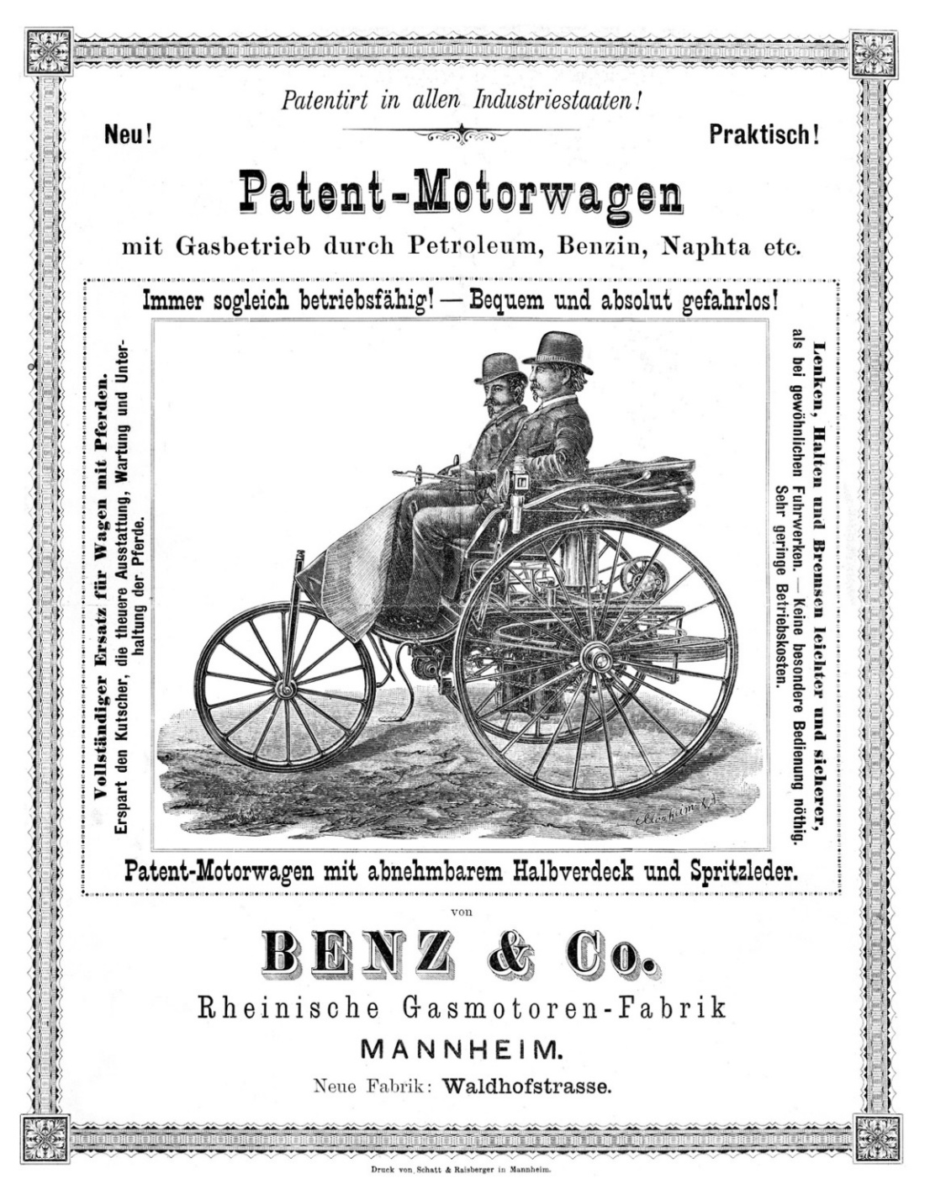

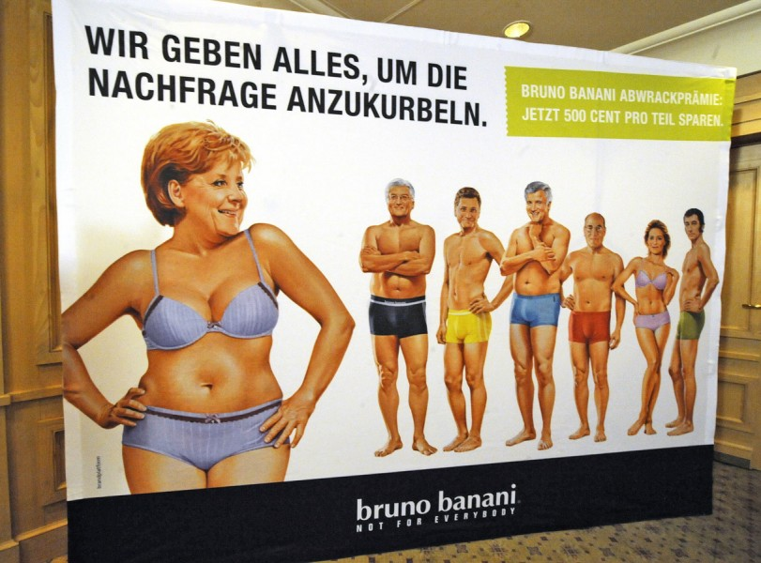

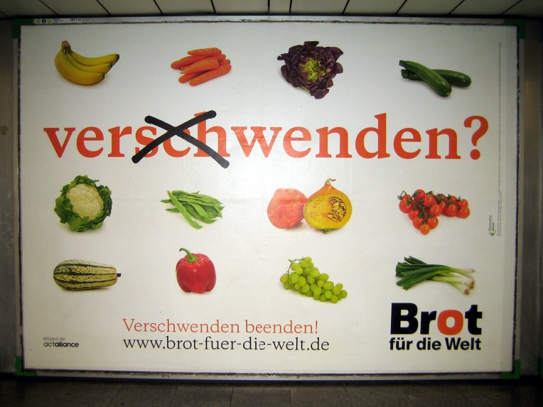




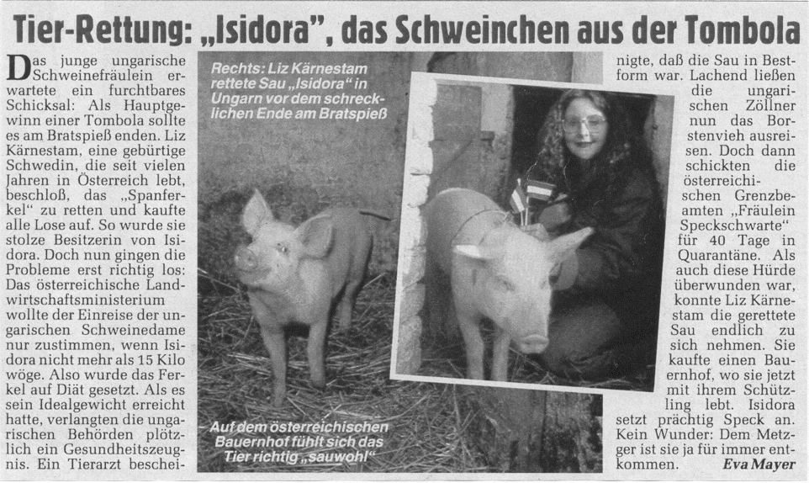

Beschreibung und Analyse
Brinker, Klaus (2010): Linguistische Textanalyse. Eine Einführung in Grundbegriffe und Methoden, 7. Auflage bearbeitet von Sandra Ausborn-Brinker, Berlin: Erich Schmidt, 138.

Konkrete Poesie / Figurengedichte
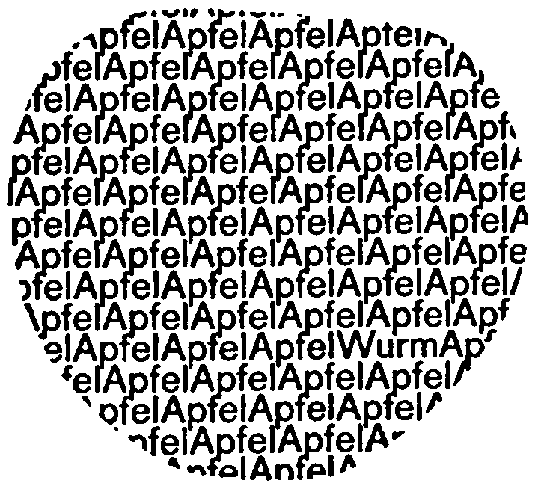

Reinhard Döhl: Apfel (1965)

schweigen schweigen schweigen
schweigen schweigen schweigen
schweigen schweigen
schweigen schweigen schweigen
schweigen schweigen schweigen

Eugen Gomringer: aus den „Konstellationen“ (1960)

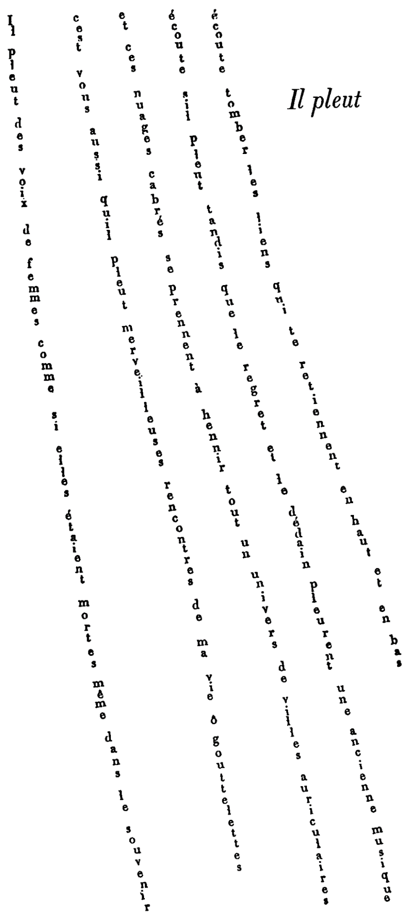
Guillaume Apollinaire: Il pleut (1918)
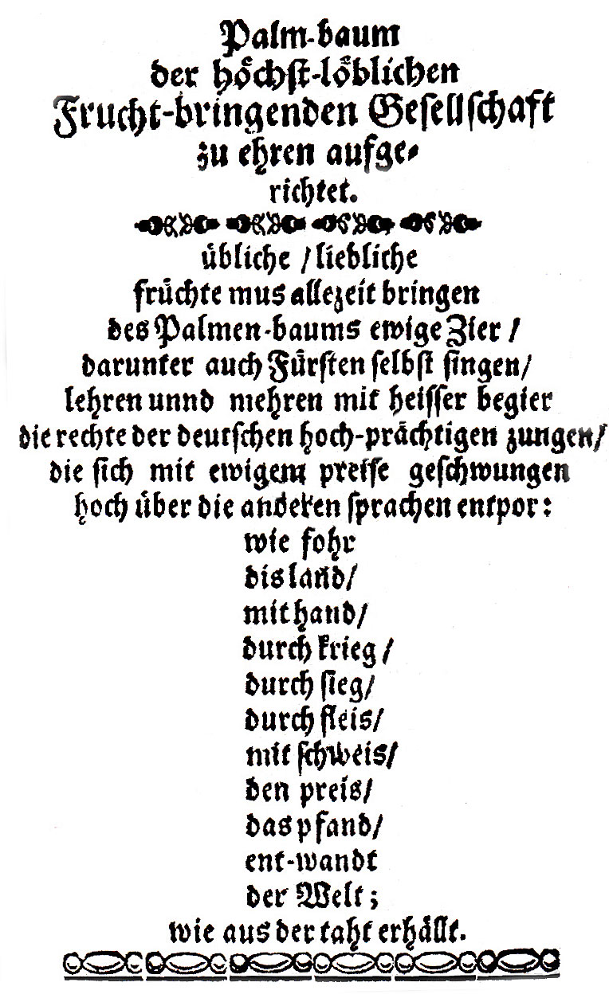
Philipp von Zesen (1649)

Drei Klanggedichte
Christian Morgenstern: Das große Lalula  Kroklokwafzi? Semememi!  Seiokrontro - prafriplo:  Bifzi, bafzi; hulalemi:  quasti basti bo ...  Lalu lalu lalu lalu la!  Hontraruru miromente  zasku zes rü rü?  Entepente, leiolente  klekwapufzi lü?  Lalu lalu lalu lalu la!  Simarar kos malzipempu  silzuzankunkrei (;)!  Marjomar dos: Quempu Lempu  Siri Suri Sei []!  Lalu lalu lalu lalu la! | Fisches Nachtgesang  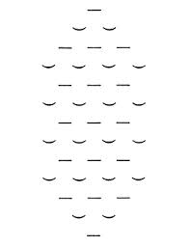

Hugo Ball
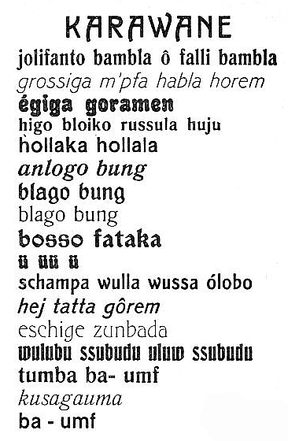

Roman Jakobson (1960) Linguistik und Poetik
übersetzt aus dem Englischen von Stephan Packard
[…]
Man muß die Sprache in der ganzen Vielfalt ihrer Funktionen untersuchen. Bevor wir über die poetische Funktion reden, müssen wir ihren Platz unter den anderen Funktionen der Sprache definieren. Um diese Funktionen zu skizzieren, benötigen wir eine genaue Übersicht der Faktoren, die für jedes Redeereignis, für jeden Akt sprachlicher Kommunikation konstitutiv sind. Der Adressant richtet eine Botschaft an den Adressaten. Um zu wirken, benötigt die Botschaft einen Kontext, auf den sie sich bezieht (in einer anderen, etwas ambigen Nomenklatur: der ›Referent‹), dieser muß für den Adressaten verständlich und entweder selbst sprachlicher Natur oder in Sprache übersetzbar sein; weiterhin wird ein Code benötigt, der ganz oder wenigstens teilweise dem Adressanten und dem Adressaten (oder in anderen Worten, dem Codierer und dem Decodierer dieser Botschaft) gemein sein muß; und schließlich braucht es einen Kontakt, den physischen Kanal und die psychologische Verbindung von Adressant und Adressat, der es beiden ermöglicht, die Kommunikation aufzunehmen und aufrecht zu erhalten. Die Gesamtheit dieser Faktoren, die unveräußerlich in jeder sprachlichen Kommunikation eine Rolle spielen, kann in folgendem Schema dargestellt werden:
 | Kontext
Adressant | Botschaft | Adressat
 | .........................................................
 | Kontakt
 | Code
Jeder dieser sechs Faktoren bestimmt eine andere Funktion der Sprache. Obwohl wir diese sechs grundlegenden Aspekte der Sprache voneinander unterscheiden, könnten wir schwerlich eine sprachliche Botschaft finden, die nur eine dieser Funktionen erfüllte. Die Vielfalt liegt nicht in einem Monopol irgendeiner dieser Anzahl von Funktionen, sondern in ihrer je verschiedenen Hierarchie. Die sprachliche Struktur einer Botschaft hängt primär von der jeweils dominierenden Funktion ab. Aber auch wenn eine Einstellung auf den Referenten, eine Orientierung am Kontext – kurzum, die sogenannte referentielle, ›denotative‹, ›kognitive‹ Funktion – die vornehmliche Aufgabe zahlreicher Botschaften ist, muß der aufmerksame linguistische Beobachter auch auf den noch hinzukommenden Anteil der anderen Funktionen an solchen Botschaften achten.
Die sogenannte emotive oder ›expressive‹ Funktion ist auf den Adressanten zentriert und zielt auf einen direkten Ausdruck der Haltung des Sprechers zu dem Sachverhalt, über den er sich äußert. Diese Funktion ruft meist den Eindruck einer bestimmten Emotion hervor, ob sie nun tatsächlich vorliegt oder vorgetäuscht wird; deshalb hat sich der Terminus ›emotiv‹, den Marty erstmals vertreten hat, der Bezeichnung ›emotional‹ als überlegen erwiesen. Die rein emotive Schicht innerhalb der Sprache stellen die Interjektionen dar. Sie unterscheiden sich von den Mitteln der referentiellen Sprache sowohl durch ihr Lautmuster (eigenartige Lautfolgen, bisweilen sogar Laute, die sonst ungewöhnlich wären), als auch durch ihre syntaktische Rolle (es sind nicht Komponenten von, sondern Äquivalente zu Sätzen). […]
Die Orientierung am Adressaten, die konative Funktion, findet ihren reinsten grammatischen Ausdruck im Vokativ und im Imperativ, die syntaktisch, morphologisch, und oft sogar in ihren Phonemen von den anderen Nominal- und Verbalkategorien abweichen. Sätze im Imperativ unterscheiden sich wesentlich von Aussagesätzen: Die letzteren unterliegen einem Wahrheitstest, die ersteren nicht. Wenn Nano in O’Neills Drama The Fountain (»in heftigem Befehlston«) sagt: »Trink!« – dann kann der Imperativ nicht mit der Frage: »Ist das wahr oder falsch?« konfrontiert werden, was freilich vollkommen passen würde nach Sätzen wie »jemand trank«, »jemand wird trinken«, »jemand will trinken«. Im Gegensatz zu den Imperativsätzen lassen sich die Aussagesätze in Interrogativsätze überführen: »trank jemand?«, »wird jemand trinken?«, »will jemand trinken?«.
Im herkömmlichen Modell der Sprache, wie es besonders Bühler ausgeführt hat, gab es nur diese drei Funktionen – emotiv, konativ, und referentiell – und die drei Aufhängepunkte dieses Modells – die erste Person als der Adressant, die zweite Person als der Adressat, und die ›dritte Person‹, genauer: jemand oder etwas, von dem die Rede ist. Einige weitere sprachliche Funktionen können leicht aus diesem dreiteiligen Modell gewonnen werden. So ist die magische, beschwörende Funktion in erster Linie eine Art von Verwandlung, bei der eine abwesende oder unbelebte ›dritte Person‹ in den Adressaten einer konativen Botschaft verwandelt wird. »Möge dieses Gerstenkorn eintrocknen, pfui, pfui, pfui, pfui [tfu, tfu, tfu, tfu]« (litauischer Zauberspruch). »Wasser, Königin Fluß, Tagesanbruch! Sendet Gram durch die blaue See, auf den Seegrund, wie ein grauer Stein, der nimmer vom Seegrund aufsteigt, soll Gram nimmer kommen, das leichte Herz von Gottes Diener zu beschweren, soll Gram weggenommen sein und fortsinken«. (So eine nordrussische Beschwörung.) »Sonne, stehe still zu Gibeon, und Mond, im Tal Ajalon! da stand die Sonne still, und der Mond verharrte 〈…〉« (Jos. 10,12). Wir sehen aber noch drei weitere konstitutive Faktoren für die sprachliche Kommunikation und entsprechend noch drei Funktionen der Sprache.
Es gibt Botschaften, die vor allem dazu dienen, die Kommunikation herzustellen, aufrechtzuerhalten oder abzubrechen, die Funktionstüchtigkeit des Kanals zu überprüfen (»Hallo, hören Sie mich?«), die Aufmerksamkeit des Gesprächspartners zu erregen oder seine fortgesetzte Aufmerksamkeit zu bestätigen (»Hören Sie zu?«, oder in shakespearescher Diktion: »Lend me your ears!« [›Leiht mir euer Ohr!‹] – und am anderen Ende der Leitung: »M-hm!«). Diese Einstellung auf den Kontakt, oder in Malinowskis Terminologie die phatische Funktion, kann sich in einem reichen Austausch von ritualisierten Formeln zeigen, durch ganze Dialoge, die keinen anderen Zweck haben, als die Kommunikation fortzusetzen. Dorothy Parker hat einige vielsagende Beispiele aufgeschrieben: »›Also!‹ sagte der junge Mann. ›Also!‹ sagte sie. ›Also, da sind wir jetzt‹, sagte er. ›Da sind wir‹, sagte sie, ›nicht wahr?‹ ›Und ob, da sind wir‹, sagte er, ›Jupp! Da sind wir.‹ ›Also!‹ sagte sie. ›Also!‹, sagte er, ›also.‹« Das Bemühen, Kommunikation zu beginnen und aufrechtzuerhalten, ist typisch für sprechende Vögel; so daß die phatische Funktion der Sprache die einzige ist, die sie mit den Menschen teilen. Es ist auch die erste sprachliche Funktion, die Säuglinge erlernen, weil sie kommunizieren wollen, bevor sie in der Lage sind, informative Botschaften zu senden oder zu empfangen. Man hat in der modernen Logik zwei Ebenen der Sprache unterschieden: Die ›Objektsprache‹, die von Gegenständen redet, und die ›Metasprache‹, die von Sprache redet. Aber die Metasprache ist nicht nur ein notwendiges Werkzeug, das Logiker und Linguisten brauchen; sie spielt auch in der Alltagssprache eine wichtige Rolle. Wie Molières Monsieur Jourdain, der Prosa verwendete, ohne davon zu wissen, gebrauchen wir alle Metasprache, ohne uns des metasprachlichen Charakters unseres Vorgehens bewußt zu sein. Wann immer der Adressant und /oder der Adressat nachprüfen muß, ob beide denselben Code verwenden, wird die Rede auf den Code zentriert: Sie erfüllt dann eine metasprachliche (d.h. glossierende) Funktion. »Ich kann dir nicht folgen – was meinst Du damit?« fragt der Adressat, oder in shakespearescher Diktion: »What is’t thou say’st?« [»Was sprichst du da?«]. Und der Adressant nimmt solche Rückfragen schon voraus: »Weißt du, was ich meine?« Stellen Sie sich so einen ermüdenden Dialog vor: »Den Sophomore hat’s rausgehauen.« »Was heißt denn rausgehauen?« »Rausgehauen heißt soviel wie durchgefallen.« »Und durchgefallen?« »Durchfallen heißt eine Prüfung nicht bestehen.« »Und was heißt Sophomore?« fragt der Fragepartner weiter, dem der Wortschatz der Studenten fehlt. »Ein Sophomore ist (oder heißt soviel wie) ein Student im zweiten Semester.« Alle diese identifizierenden Sätze vermitteln Informationen, die von nichts als vom lexikalischen Code der gewählten Sprache handeln; ihre Funktion ist streng metasprachlich. Jeder Spracherwerb, insbesondere der Erwerb der Muttersprache beim Kleinkind, gebraucht solche metasprachlichen Verfahren in vielfacher Weise; und Aphasie läßt sich häufig definieren als der Verlust einer Befähigung für metasprachliche Funktionen.
Wir haben nun alle sechs Faktoren behandelt, die in sprachlicher Kommunikation eine Rolle spielen, außer der Botschaft selbst. Die Einstellung auf die Botschaft als solche, die auf die Botschaft um ihrer selbst willen zentriert ist, ist die poetische Funktion der Sprache. Diese Funktion kann nicht mit Erfolg erforscht werden, wenn sie von den allgemeinen Fragen der Sprache getrennt wird, und umgekehrt bedarf die Untersuchung der Sprache einer genauen Beachtung ihrer poetischen Funktion. Jeder Versuch, die Sphäre der poetischen Funktion auf Dichtung oder Dichtung auf die poetische Funktion zu reduzieren, wäre eine allzu vereinfachende Augenwischerei. Die poetische Funktion ist nicht die einzige Funktion der Wortkunst, sondern nur ihre dominante, bestimmende Funktion, während sie in allen anderen sprachlichen Handlungen als nachgeordnete, zusätzliche Konstituente auftritt. Indem diese Funktion die Greifbarkeit der Zeichen verstärkt, vertieft sie die grundlegende Dichotomie zwischen den Zeichen und den Gegenständen. Deshalb kann sich die Linguistik, wo sie die poetische Funktion behandelt, nicht auf das Feld der Dichtung beschränken.
»Warum sagst du immer Joan und Margery, aber niemals Margery und Joan? Ziehst du Joan ihrer Zwillingsschwester vor?« »Überhaupt nicht, das klingt nur glatter.« In einer Sequenz aus zwei koordinierten Namen, deren Rangfolge keine Probleme macht, gefällt dem Sprecher (ohne daß er es selbst verstünde) diejenige Fassung besser, die den kürzeren Namen vorzieht, da sie die schöner geordnete Gestalt für seine Botschaft bietet.
Ein Mädchen sprach immer von »the horrible Harry« [›dem schrecklichen Harry‹]. »Warum horrible?« »Weil ich ihn nicht mag.« »Aber warum dann nicht dreadful, terrible, disgusting [›furchtbar, gräßlich, ekelhaft‹]?« »Ich weiß nicht warum, aber horrible paßt besser zu ihm.« Ohne es zu merken, hielt sie sich an das poetische Verfahren der Paronomasie.
Der politische Slogan »I like Ike« /ay layk ayk/ [›Ich mag Ike‹], geschickt gebaut, besteht aus drei Einsilbern und zählt drei Diphthonge /ay/, jeder von ihnen symmetrisch gefolgt von einem konsonantischen Phonem /…l…k…k/. Die drei Wörter ergeben eine Variation: keine konsonantischen Phoneme im ersten Wort, zwei auf beiden Seiten des Diphthongs im zweiten, ein letzter am Schluß des dritten. Eine ähnliche Dominanz des Nukleus /ay/ hat Hymes in einigen Sonetten von Keats festgestellt. Die beiden Kola der dreisilbigen Formel »I like / Ike« reimen aufeinander, und das zweite der beiden Reimwörter ist im ersten vollständig enthalten (Echoreim), /layk/ – /ayk/: ein paronomastisches Bild einer Emotion, die ihr Objekt vollkommen einschließt. Die beiden Kola alliterieren, und das erste der beiden alliterierenden Wörter ist im zweiten enthalten: /ay/ – /ayk/: ein paronomastisches Bild eines liebenden Subjekts, das vom geliebten Objekt vollkommen eingeschlossen wird. Die sekundäre, poetische Funktion des Wahlkampfslogans verstärkt seine Eindrücklichkeit und Wirksamkeit.
Wie wir schon sagten, muß die linguistische Forschung über die poetische Funktion die Grenzen der Dichtung verlassen, und andererseits kann sich die linguistische Untersuchung der Dichtung nicht auf die poetische Funktion beschränken. Die Besonderheiten verschiedener Genres in der Dichtung implizieren, daß die anderen sprachlichen Funktionen nach der dominanten poetischen Funktion jeweils in verschiedenen Rangfolgen an der Botschaft teilhaben. Epische Dichtung, die auf die dritte Person zentriert ist, weist der referentiellen Funktion der Sprache eine starke Rolle zu; Lyrik, die auf die erste Person ausgerichtet ist, ist eng mit der emotiven Funktion verbunden; die Dichtung der zweiten Person ist durchdrungen von der konativen Funktion und besteht entweder aus einer Anflehung oder einer Aufforderung, je nachdem, ob die erste Person der zweiten untergeordnet ist oder die zweite der ersten.
Da unsere rasche Beschreibung der sechs basalen Funktionen sprachlicher Kommunikation damit mehr oder weniger vollständig ist, können wir unser Schema mit den grundlegenden Faktoren durch ein entsprechendes Schema der Funktionen ergänzen
 | referentiell
emotiv | poetisch | konativ
 | .........................................................
 | phatisch
 | metasprachlich
Was ist das empirische linguistische Kriterium für die poetische Funktion? Genauer gesagt, welches unabdingbare Merkmal wohnt jedem dichterischen Werk inne? Um diese Frage zu beantworten, müssen wir auf die zwei grundlegenden Ordnungsweisen zurückkommen, die in sprachlichem Verhalten Verwendung finden: die Selektion und die Kombination. 55
Roman Jakobson (2007) Poesie der Grammatik und Grammatik der Poesie, Band I Poetologische Schriften und Analysen zur Lyrik vom Mittelalter bis zur Aufklärung. Berlin: de Gruyter.

Karl Bühler (1934) Sprachtheorie. Die Darstellungsfunktion der Sprache:
„Organonmodell“
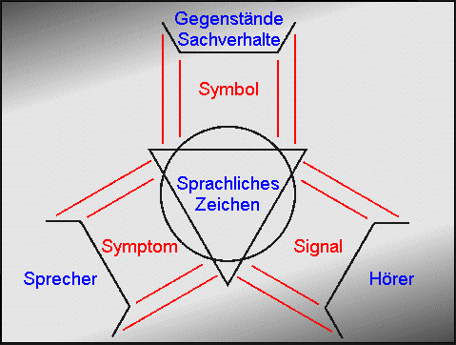

Debatte über unfähige Studenten

Wer "Klotzen nicht Kleckern" fordert, wird als "unsozialer Leistungsanbeter" abgestempelt
02.05.2026, 11:22 Uhr
Ein Gastbeitrag von Zümrüt Gülbay-Peischard
Vor einem Jahr hat die Rechtsprofessorin Zümrüt Gülbay-Peischard eine Debatte über Defizite von Studierenden losgetreten. Inzwischen weiß sie: Ihre Erfahrungen werden von vielen Kollegen geteilt. Das Urteil lautet: Es mangelt jungen Leuten an Bildung, Intelligenz, Disziplin und Durchhaltevermögen.

Neulich schickte mir ein Bekannter den Kommentar einer Zeitung mit den Worten: "Guck mal, du bist nicht allein." Geschrieben hat ihn Professor Michael Sommer, der an der Uni Oldenburg Alte Geschichte lehrt. Er beklagte sich, dass Studierende "warnehmen" und "erklähren" schreiben und jemand meckerte: "Wir mussten ein ganzes Buch lesen."
Vor einem Jahr erschien mein Buch "Akadämlich", in dem ich beschreibe, was Professor Sommer kritisiert. "Akadämlich" sollte eine Debatte auslösen - und das hat es auch. Inzwischen weiß ich, ich bin wahrlich nicht allein. Mich erreichten Zuschriften von Kollegen aller möglichen Fachrichtungen an Hochschulen und Universitäten. Man informierte mich sogar über Beschwerden von Medizinstudenten, die sich weigerten, Muskelgruppen auswendig zu lernen, und sich beim Präsidenten der Uni beschwerten. Diese Aufgabe diskriminiere jene, die schlechter auswendig lernen könnten, gegenüber denen, die es besser könnten. Überall Opfer!
Die Berichte gaben mir recht, dass eine ganze Generation junger Menschen studiert, von denen meiner Meinung nach ein Drittel nicht auf eine Hochschule gehört. Das Fazit lautet: Es mangelt an Bildung, Intelligenz, Disziplin und Durchhaltevermögen. Doch es ist mehr. In diesem einen Jahr habe ich erfahren, woran es in Deutschland generell hapert. Es herrscht eine seltsame Kritikkultur. Keiner will mehr irgendetwas hören, was nicht der eigenen Meinung entspricht. Einsicht ist ein rares Gut. Und wir entfernen uns immer mehr vom Leistungsbegriff. Jede Forderung dahingehend wird als Zumutung gesehen. Noch etwas wird deutlich: Auch wenn man keine Ahnung hat und sich nicht informiert, redet man mit - und urteilt.
"Habe das Buch nicht gelesen und werde es auch nicht tun", stand in einer Rezension bei Amazon. "Der Titel ist eine Provokation für die jungen Menschen in Ausbildung und eine pauschale Beleidigung gegenüber Studierenden. Wer behauptet, Studierende sind faul, arrogant und selbstverwöhnt, ist vielleicht gerade selber nicht faul, aber hat offensichtlich selbst diese Attribute inne". Da liest jemand das Buch nicht, lehnt es aber ab. Okay, der Titel hat vielleicht eine zarte Seele getroffen. Aber ohne den Inhalt zu kennen, kann der "Rezensent" nicht wissen, was genau ich meine. Klagen tut er trotzdem. So leicht kann man es sich machen.

Hier geht es nicht um einen Generationenkonflikt
"Akadämlich" handelt nicht vom Generationskonflikt und wurde dennoch - oft absichtlich - als solches missverstanden. Die angesprochene Generation wählte zu einem großen Teil die sozialen Medien als Resonanzboden: Es gab für mich einiges auszuhalten. Der vielleicht schlimmste Vorwurf war, meine Art von Leistungsdruck und -abforderung wäre der psychologische Boden, auf dem sich der Nationalsozialismus entwickelt hätte. Ich, Tochter eingewanderter Türken, bin also eine Gefahr für die Demokratie, weil ich junge Menschen kritisiere, die kostenlos jahrelang studieren können und trotzdem nicht liefern. Das ist absurd.
Im Radio stritt ich mit einer Studentin, ob wirklich alle, die die Uni besuchen, intellektuell das Zeug dazu haben. Sie verwies auf schlechte Lehre als eigentlichen Grund für fehlende Motivation. Professoren würden lieber forschen, statt gute Lehre anzubieten. Es sei schließlich eine wichtige Errungenschaft des Sozialstaats, dass so viele Menschen an die Hochschulen kommen können. Die soziale Lage der Unibesucher lasse es aber kaum zu, das Beste zu geben. Jeder Studierende sollte doch bitte in der Art studieren, wie es seinen Fähigkeiten entspreche. Sie sehen die Richtung der Argumente: Eigene Defizite werden abgewälzt auf äußere Umstände. Und natürlich musste ich mir erneut anhören, ich und mein Leistungsdruck würden sich anbiedern an politische Kräfte, die eher wissenschaftsfeindlich seien.
Eine andere öffentliche Diskussion hat mir bewusst gemacht, wie schwierig es ist, jemandem einen Spiegel vorzuhalten und zu sagen: "Schau rein". Ich erzählte mal wieder, wie entscheidende Werte für ein gutes Studium verschwinden: Pünktlichkeit, Fleiß und Zuverlässigkeit. Eine Studentin meinte, diese Werte gehörten halt zu meiner Generation. Pünktlichkeit sei für sie unwichtig. Das war so typisch, so ehrlich, so niedlich - aber auch so bedauerlich. Die meisten Diskussionen der vergangenen zwölf Monate hatten einen ähnlichen Verlauf. Erstens: Ich beschäftige mich nicht ausreichend mit den Gründen, warum die junge Generation so tickt, wie sie tickt. Und zweitens: Wenn wir an der Macht sind, wird alles anders.

Bloß nicht als "Streber" gelten!
Dichtmachen und das Argument des anderen nur soweit hören, bis das eigene Gegenargument formuliert ist, gehört zur Debattenkultur junger Erwachsener. Ich habe es kaum erlebt, dass mal jemand eingestand, faule und motivationslose Studierende im eigenen Umkreis zu haben - und ich habe es nie erlebt, dass jemand einräumte, sogar einer von ihnen zu sein. Studierende kennen offenkundig nur am Existenzminimum dahindarbende und schwer schuftende Kommilitonen, die gerne mehr machen würden, aber nicht können. Ich weiß nicht, wer all die Clubs, Cafés und Restaurants am Wochenende in Massen bevölkert und die Preise von heute offenbar bezahlen kann. Ich habe nicht wirklich erwartet, dass sich Studierende an den Pranger stellen und auspeitschen lassen. Aber diese umfassende Solidarität mit denen, die den Ruf eines Studiums und damit auch die eigenen Wettbewerbschancen auf dem Markt verschlechtern, ist irritierend, der Umgang miteinander seltsam kritiklos.
Vor einigen Monaten hatte ich es mit einer Gruppe von acht offenbar miteinander befreundeten Studenten zu tun, die es nicht schaffte, sich vollständig auf meine Vorlesung zu konzentrieren. Sie brabbelten, zeigten auf Bildschirme, kicherten und bildeten eine permanente Lärmquelle, nie massiv, aber störend. Ich fragte später die Frauen und Männer in der Reihe davor, warum sie nicht protestiert hätten. Die Antwort war unisono ein Achselzucken. Eine sagte ehrlich: "Naja, ist dann doch schon etwas strebermäßig, oder?"
Für sich selbst eine gute Arbeitsatmosphäre einzufordern, macht also jemanden zu einem Streber. Und Gott bewahre, man könnte als ein solcher gelten! Ehrgeiz und Leistungsbereitschaft haben unter jungen Leuten das Stigma eines Losers - und der will man nicht sein. Was ist da draußen nur los? Erfolge werden bewundert, aber selbst will man nicht so abliefern müssen. Wie passt das?
Das Ergebnis von Leistung ist Erfolg. Den will man gerne mitnehmen. Der Weg dahin aber ist vielen zu anstrengend. Und wer das wie ich kritisiert, ist eine unsoziale Leistungsanbeterin. Die Forderung "klotzen und nicht kleckern" ist nicht unsozial, weil es in Deutschland trotz sozialer Unterschiede nach wie vor möglich ist aufzusteigen. Bildung ist nicht einfach zu erlangen, aber jede Anstrengung wert. Nur kapieren das immer weniger junge Leute. Und das gefährdet unseren Wohlstand und damit sogar die Demokratie.

Die Autorin: Prof. Dr. Zümrüt Gülbay-Peischard lehrt Wirtschaftsrecht an der Hochschule Anhalt in Bernburg (Saale).
https://www.n-tv.de/panorama/Wer-Klotzen-nicht-Kleckern-fordert-wird-als-unsozialer-Leistungsanbeter-abgestempelt-id30773320.html
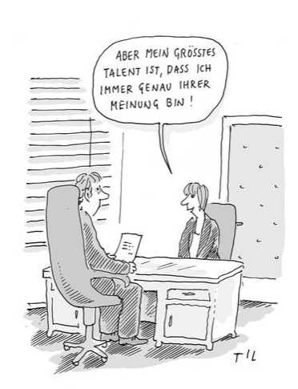https://www.stern.de/kultur/humor/cartoons/cartoons-von-til-mette-5734670.html#mg-1_1509264933168 | 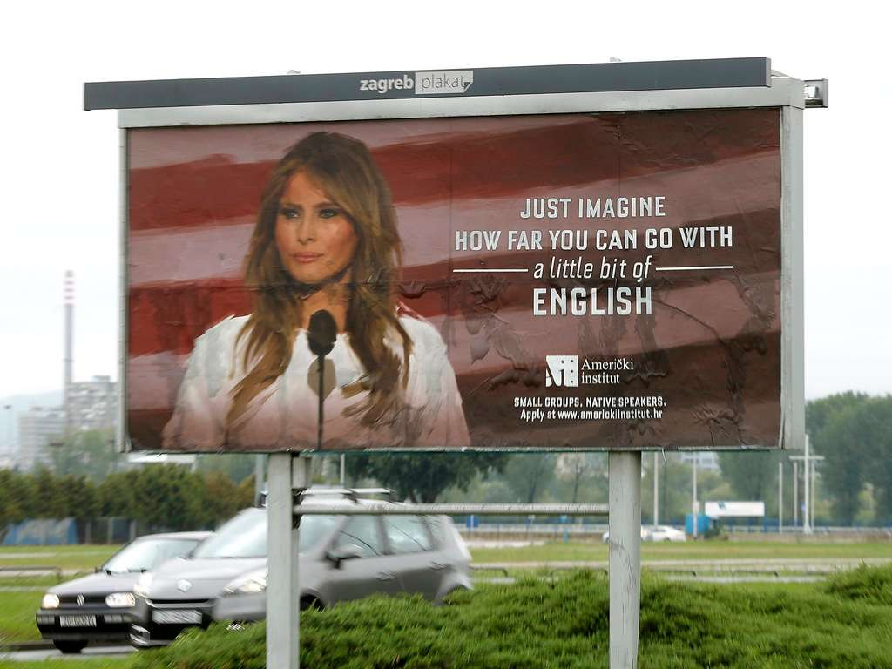 https://www.blick.ch/people-tv/not-amused-melania-trump-geht-gegen-sprachschulwerbung-mit-ihrem-konterfei-vor-id7339267.html

